|  |  |
| --- | --- |
|  | |
| Stage opdracht: BI Decision Matrix +  hands-on dashboard building.  Realisatie | |
| **Miguel Haest** | Bachelor toegepaste informatica  keuzerichting artificial intelligence |
|  |
| Academiejaar 2021-2022  Campus Geel, Kleinhoefstraat 4, BE-2440 Geel |



# Introductie

In dit document zal ik bespreken wat ik tijdens mijn stageopdracht maakte aan de hand van bewijstukken van mijn realisaties tijdens mijn stageperiode bij Algorhythm. Mijn stage opdracht was Stage opdracht: BI Decision Matrix + hands-on dashboard building en is als volgt verlopen.

Ik ben mijn stage begonnen met het documenteren van een decision matrix. In deze matrix heb ik alles gedocumenteerd dat ik op het internet vond over deze tools op deze manier heb ik een   
theoretische manier bekeken. Na het invullen van mijn decision matrix heb ik mijn data gekregen na het analyseren van de data ben ik begonnen aan de wireframing. Bij de wireframing heb ik enkele dashboards gemaakt en afgetoets bij mijn stagebegeleiders. Tot ik een afgewerkt product had. Na de wireframing ben ik begonnen met het werken met de tools. Ik heb telkens de eerste dag trainingen met de tool gehad en na die dag begonnen met het development van het dashboard. Tijdens de  
development heb ik de praktische zaken van de tool kunnen testen en heb ik de voor en nadelen genoteerd.

# Decision matrix

In het begin van mijn stage heb ik een decision matrix gemaakt. Een decision matrix is een tool dat een buisiness analyst en andere stakeholders helpt met het evalueren van hun opties met meer duidelijkheid en objectiviteit. Met de decision matrix die ik heb gemaakt hoop ik om meer duidelijkheid en in zicht te geven op wanneer u welke BI tool zou kiezen.

In de decision matrix vergelijk ik volgende BI tools

* Tableau
* Google Data Studio
* Power BI
* Qlik Sense
* AWS Quicksight.

En deze tools zal ik vergelijken op volgende categorieën:

* Data connectivity
* Data preparation & modelling
* Interactive dashboards & exploration
* Sharing & publishing
* Scalability & storage
* Administartion, security & monitoring
* Overall platform
* Pricing

Ik heb deze categorieën op 3 manieren vergeleken eerst met volzinnen en duidelijke uitleg per deel, daarna in het kort uitgelegd met ja nee vragen of vragen waarop u een kort antwoord op kan geven en tot slot heb ik de BI tools punten gegeven naargelang hoe goed ze scoorden in welke categorie.

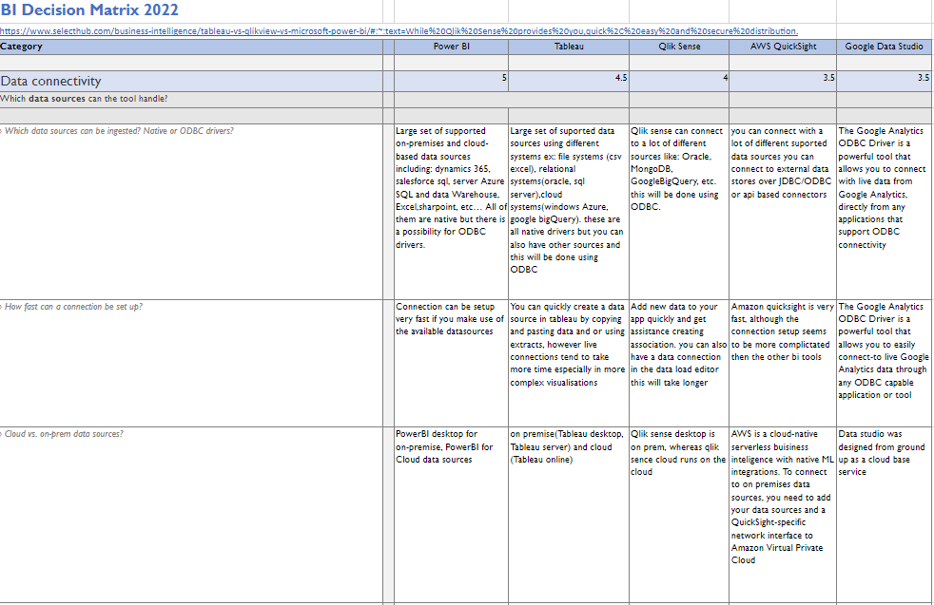

Figuur 1 – BI Decision Matrix

# Opgelevert werk

## Wireframing

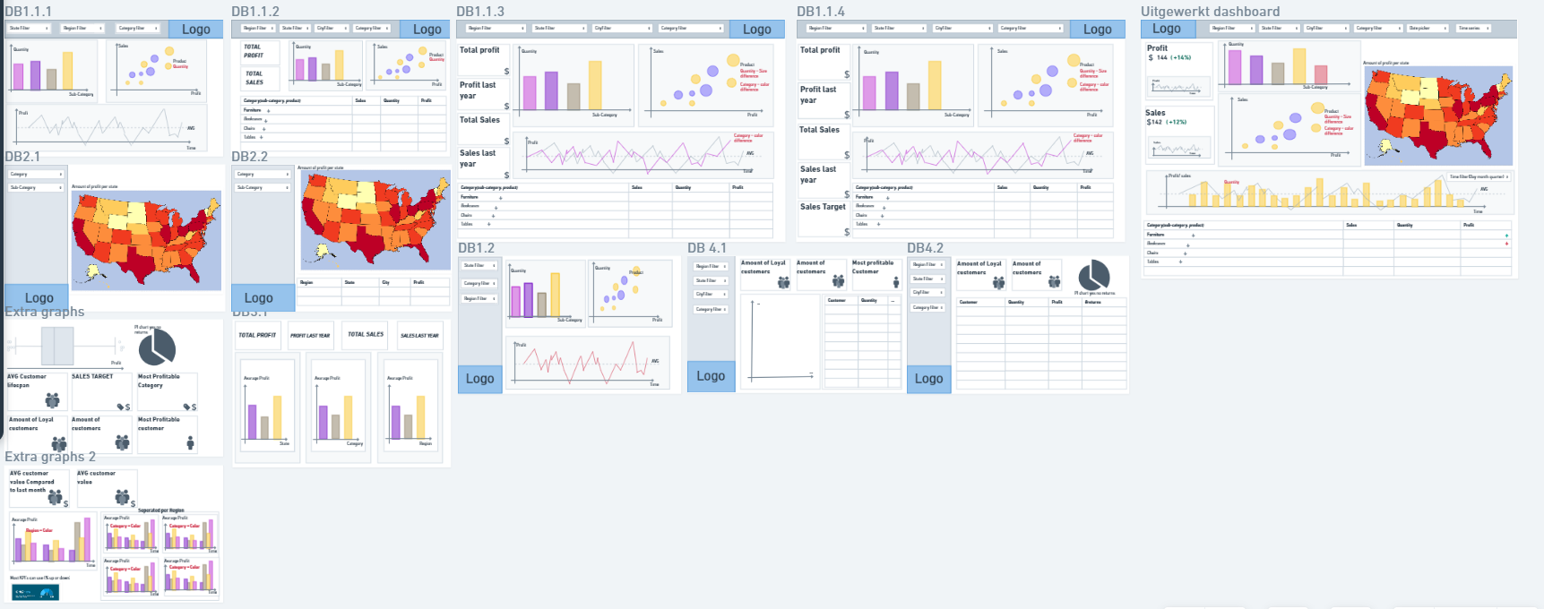

Figuur 2 – Alle wireframes

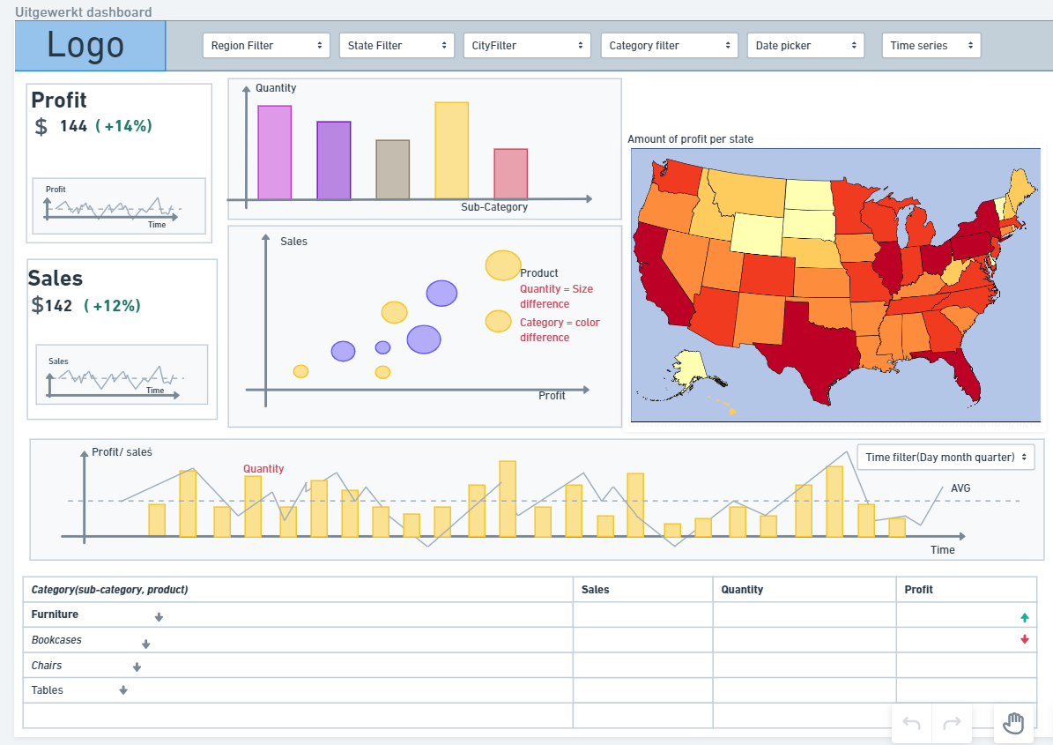

Figuur 3 - Uitgewerkt dashboard

### Toelichting

Hierboven kan u screenshots zien van de gemaakte wireframes. In het eerste screenshot ziet u alle wireframes die ik heb gemaakt. Deze wireframes zijn voorgangers van de tweede screenshot uitgewerkt dashboard. Dit uitgewerkt dashboard heb ik gebruikt als template voor de dashboards dat ik zal maken in elke tool.

### Business case

#### Header



Figuur 4 – header wireframe

In de header vind u volgende items terug:

* Logo
* Filters
  + Region
  + State
  + City
  + Category
  + Date picker
  + Time series

Deze filters gaan hebben effect op het hele dashboard en zorgen ervoor dat u van specifieke delen van u data informatie kan vinden.

De date picker zou een calender moeten geven waar dat u een datum kan aangeven.  
Time series zou een dropdown moeten geven waar dat u een bepaalde periode kan aanduiden bijvoorbeeld: Laatste jaar, Quarter, etc.

#### KPI

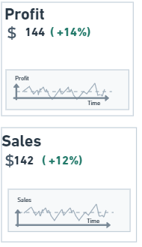De KPI’s zijn er om de informatie van het dashboard te versterken. De KPI’s volgen de belangrijkste prestatiemetingen (Sales en Profit). Deze kunnen worden genomen om te laten zien goed of slecht het bedrijf bezig is.

Naast de KPI ziet u een percentage dit percentage zou laten zien wat het verschil is tegenover de laatste periode.

Onder de KPI waarden ziet u nog een line chart van de sales en profit over time. Hier kan u in grote lijnen zien of er vooruitgang is over de tijd of niet.

Figuur 5 – KPI wireframe

#### Barchart

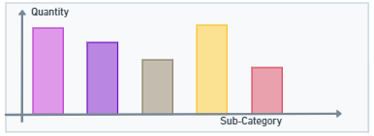In de barchart kan is het de bedoeling dat u de quantity per sub-category. Deze grafiek zal ook kleur krijgen naargelang in welke category de sub-category behoort. Verder zal deze insight geven naar van welke sub-category het meeste producten zijn verkocht

Figuur 6 – Barchart wireframe

#### Chart, bubble chart Description automatically generatedScatterplot

In de scatterplot kan u zeer veel informatie terugvinden. Hier kan u voor elk product zien wat de: quantity(grootte), sales(y-as), profit(x-as)en category(kleur).

Deze grafiek zal inzicht geven over hoeveel winst u maakt voor elke sale dat er is.

Figuur 7 – Scatterplot wireframe

#### Afbeelding met kaart Automatisch gegenereerde beschrijvingMap chart

Op de map chart kan u zien hoeveel profit er is per state. Zo is het de bedoeling dat u met een oogopslag kan zien welke states winst maken en welke dat verlies maken. Naargelang hoe groen of rood deze states gaan zijn zou u ook nog ruw weg kunnen zien hoeveel winst of verlies er is gemaakt ik deze state.

Figuur 8 – Map chart wireframe

#### Multichart

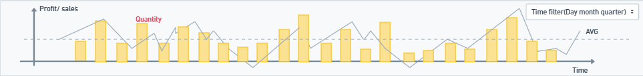

Figuur 9 - Multichart wireframe

In de multichart vind u terug hoeveel: sales,profit en quantity er over de tijd is hierbij is het de bedoeling dat u de wissel kan zetten tussen de sales en de profit. Verder is het ook de bedoeling dat ik op deze grafiek een date level selector maak. Dit zorgt ervoor dat ik een bepaald datum niveau kan laten zien bijvoorbeeld: Jaar dan zal de x-as de waarden van 2015-2016-2017 laten zien.

In deze grafiek kan u een directe vergelijking maken tussen sales/profit en quantity over de tijd. Hier kan u dus duidelijk zien in welke periodes het bedrijf minder goed heeft gepresteerd en in welke periodes het wel goed heeft gepresteerd.

* + - 1. Tabel

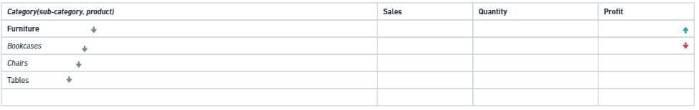

Figuur 10 - Tabel wireframe

In de tabel kan u de specifieke informatie per product terugvinden, het is de bedoeling dat de profit kolom groen of rood word naargelang er winst of verlies is.

## Tableau

### Dashboard

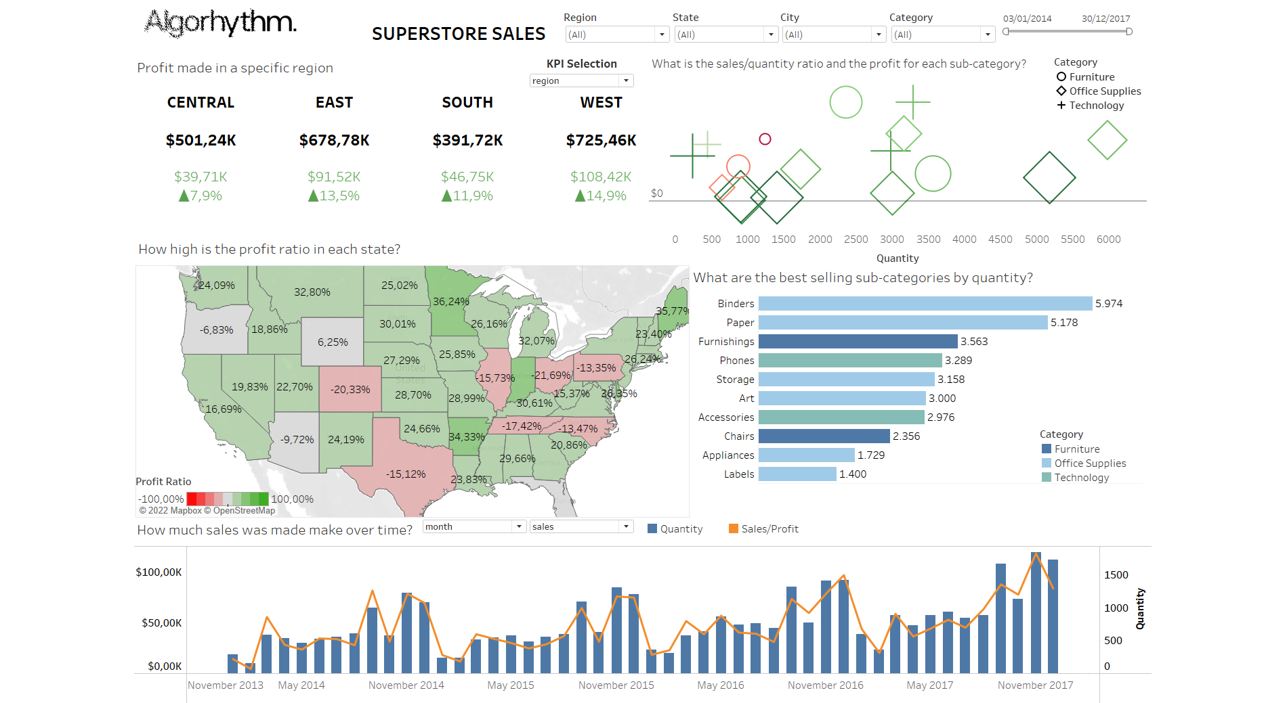

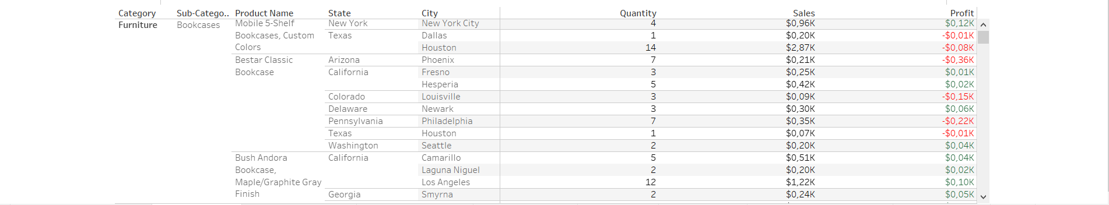

Figuur 11- Dashboard tableau

Hierboven kan u het volledige dashboard zien dat ik in tableau heb gemaakt. In dit dashboard ziet u alle visualisaties van de wireframe terug.

#### Header



Figuur 12 - header tableau

In de header vind u volgende onderdelen van het dashboard:

* Logo
* Titel
* Filters
  + Region
  + State
  + City
  + Category
  + Date

Deze filters hebben effect op het hele dashboard en zorgen ervoor dat u van specifieke delen van u data informatie kan vinden.

#### KPI’s

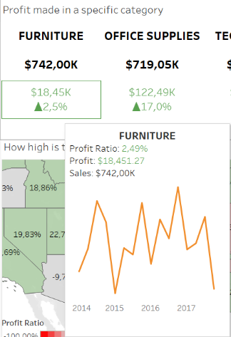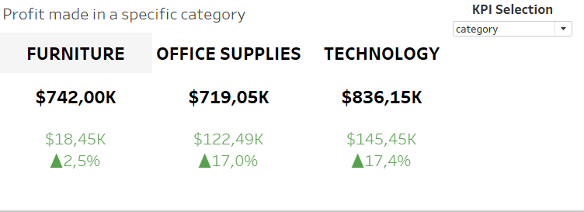

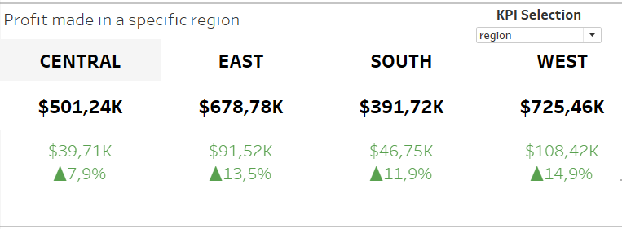

Figuur 14 – KPI Tableau tooltip

Figuur 13 – KPI Tableau

De KPI’s die ik heb gemaakt laten de sales, profit en profit ratio zien per region of per category. De wisseling tussen region en category word gedaan met de KPI Selection. De tooltip van de KPI geeft deze informatie opnieuw weer en geeft ook een grafiek dat de profit over time.

#### Scatterplot

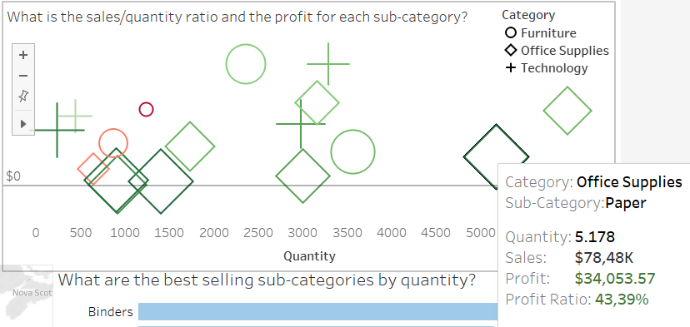

Figuur 15 – Scatterplot Tableau

De scatterplot die ik heb gemaakt heeft een andere vorm als in de wireframe. In deze visualisatie word er weergegeven hoeveel er verkocht is(quantity, x-as), hoe groot de omzet was (sales, y-as), In welke category (Figuur), en hoeveel profit(groote + kleur) deze sub-category. In de tooltip vind u al deze informatie ook terug + de profit ratio.

#### Graphical user interface, application Description automatically generatedBarchart

De barchart die ik heb gemaakt geeft de best sellers weer. Dit is een top 10 quantities van alle sub-categories. Met de kleur kan u zien tot welke categorie deze subcategorieën behoren. De details kan u ook terugvinden in de tooltip.

Figuur 16 – Barchart Tableau

#### Afbeelding met kaart Automatisch gegenereerde beschrijvingMap

Op de map kan u de profit ratio per state zien, dit kan u zien met het label in de state, de kleur van de state en met de tooltip waar u de profit informatie kan terugvinden.

Figuur 17 – Map Tableau

* + - 1. Multichart

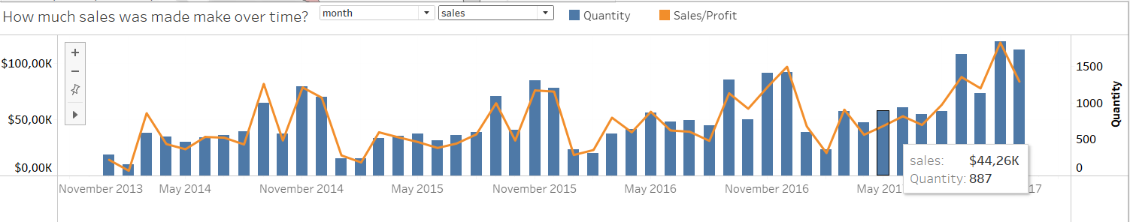

Figuur 18 - Multichart Tableau sales

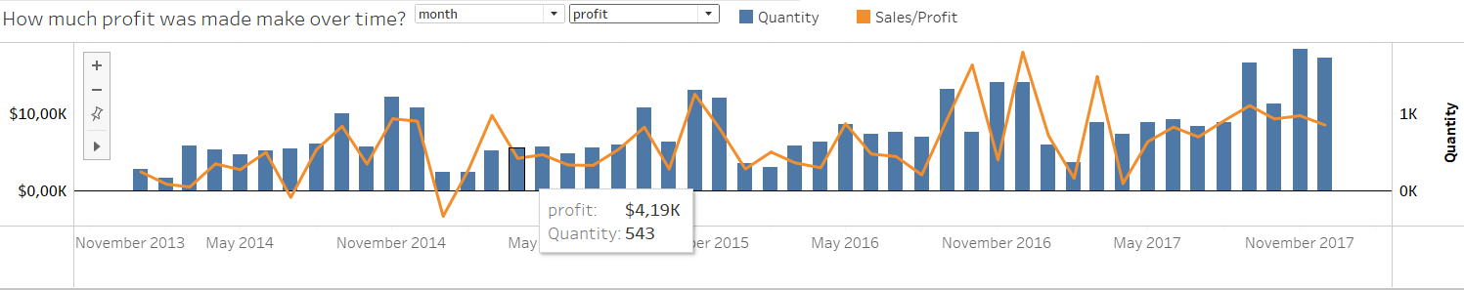

Figuur 19 - Multichart Tableau profit

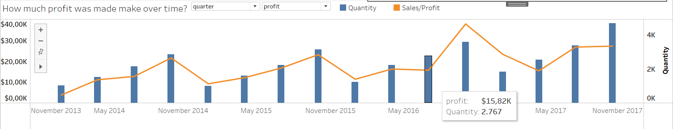

Figuur 20 - Multichart Tableau Quarter

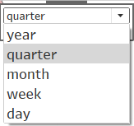

Figuur 21 - Dropdown multichart Tableau

Met de multichart kan u de sales, profit en quantity zien over tijd. Met de dropdowns kan u kiezen tussen profit en sales en tussen welk datum niveau er gebruikt word in de visualisatie. De tooltip geeft ook de details van de profit/sales en quantity weer.

#### Tabel

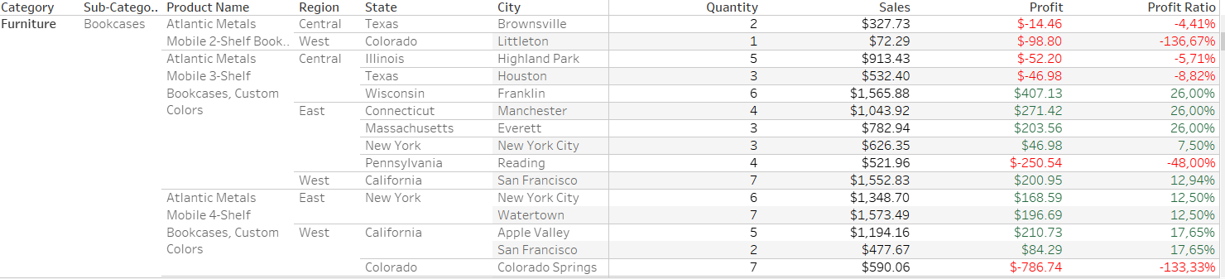

Figuur 21 - Tabel Tableau

In de tabel van tableau kan u de specifieke details zien van de data (in dit geval gefiltered op bookcases). De tabel in tableau maken was moeilijker als verwacht. De kleur in de profit en profit ratio op groen en rood zetten naargelang het winst of verlies was niet vanzelfsprekend. Hierbij moest ik of een tweede tabel maken en deze er vanachter bij plakken of alle measures een kleur geven waardat ik dan de measures die ik niet will kleuren een gradient geef waar zowel het laagste punt als het hoogste punt zwart is.

### Toelichting

Tableau is een van de grote BI tools waar ik mee heb gewerkt. Voordat ik hier mee begon te werken had ik hier al veel positieve delen van gelezen.

Wanneer ik begon met de tool te werken had ik al direct door dat tableau op een andere manier werkte als de andere tools. In tableau maakt u namelijk visualisatie per visualisatie op elke sheet en zet u deze dan op een dashboard. Ik had ook direct door dat er veel mogelijkheden waren in tableau en dat u veel aanpassingen kon doen aan elke visualisatie. Dit had ik zo ook eerder gelezen wanneer ik het onderzoek aan het doen was. Verder waren de mogelijkheden voor het ordenen van u data ook zeer goed in tableau.

Toen ik de kleur van de profit kolom in de tabel wou aanpassen had ik ook door dat dit moeilijker was als verwacht. Hierbij had ik door dat sommige dingen dat vanzelfsprekend zijn in andere tools in tableau soms op een zeer omslachtige manier moest worden opgelost. Wegens deze reden zou ik persoonlijk zeggen dat tableau een hogere leercurve heeft als de andere tools. Er werd ook gezegd online dat tableau een van de snellere tools was dit vond ik persoonlijk niet de dashboards duurde soms redelijk lang om in te laden.

Tot slot vind ik persoonlijk dat als u de tijd en kennis hebt voor tableau te leren en een dashboard hier in te maken dat dit een zeer goede tool is. Als dit echter niet de zaak is raad ik tableau af wegens de hoge leercurve en de tijd dat het kost om bepaalde visuele aanpassingen te doen.

## Google Data Studio

### Dashboard

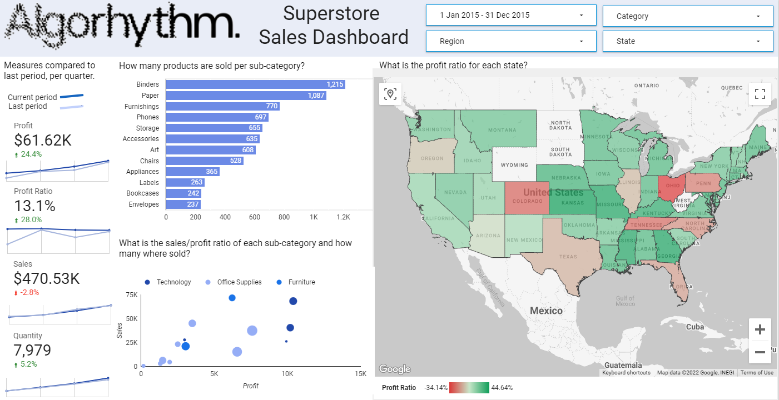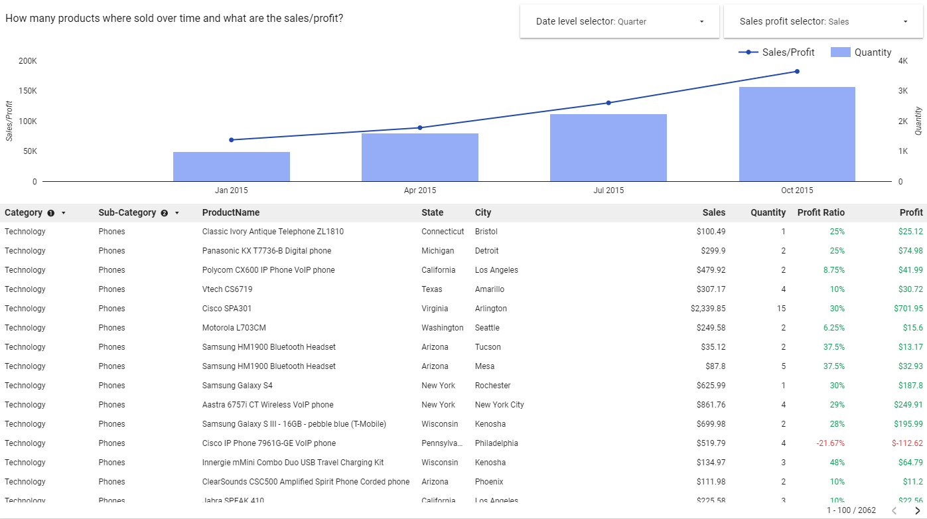

Figuur 22- Dashboard GDS

Hierboven kan u het volledige dashboard zien dat ik in Google Data Studio heb gemaakt. In dit dashboard ziet u alle visualisaties van de wireframe terug.

#### Header



Figuur 22- Header GDS

In de header vind u volgende onderdelen van het dashboard:

* Logo
* Titel
* Filters
  + Region
  + State
  + Category
  + Date

In de datum filter kan u een begin en eind datum aanduiden dit zal dan worden gezien als de periode van het dashboard. Deze filters hebben effect op het hele dashboard en zorgen ervoor dat u van specifieke delen van u data informatie kan vinden.

#### Chart, line chart Description automatically generatedKPI’s

In Google data studio heb ik KPI’s gemaakt van volgende kollommen.

* Profit
* Profit Ratio
* Sales
* Quantity

Voor elk van deze kolommen laat ik de totaal waardes zien en met hoeveel procent deze gestegen zijn tegenover de laatste periode. Verder laten de KPI’s ook nog een grafiek zien waar dat u deze waardes over tijd per quarter ziet vergeleken met de vorige periode.

De legende in deze visualisatie heb ik handmatig moeten maken.

Figuur 23 – KPI GDS

#### Scatterplot

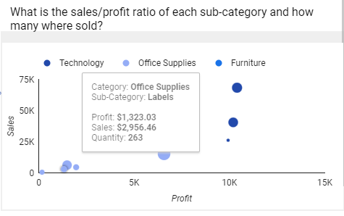

Figuur 24 – Scatterplot GDS

De scatterplot die ik heb gemaakt heeft een dezelfde vorm als in de wireframe. Er word weergegeven wat de sales(y-as), profit(x-as), quantity(grootte) en category(kleur) is van elke sub-categorie. In de tooltip kan u in detail deze waarden zien voor elke sub-category.

#### Barchart

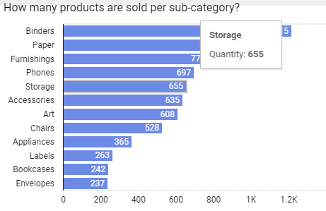

Figuur 25 – Scatterplot GDS

De barchart die ik heb gemaakt geeft de best sellers weer. Dit geeft de quantities van alle sub-categories weer.

Bij de barchart in google data studio kon ik 2 delen niet toepassen die ik wou toepassen waaronder het kleuren van de bars per categorie en het verwijderen van de x-as. Deze delen kon ik niet toepassen omdat de tool dit niet ondersteund.

#### Map

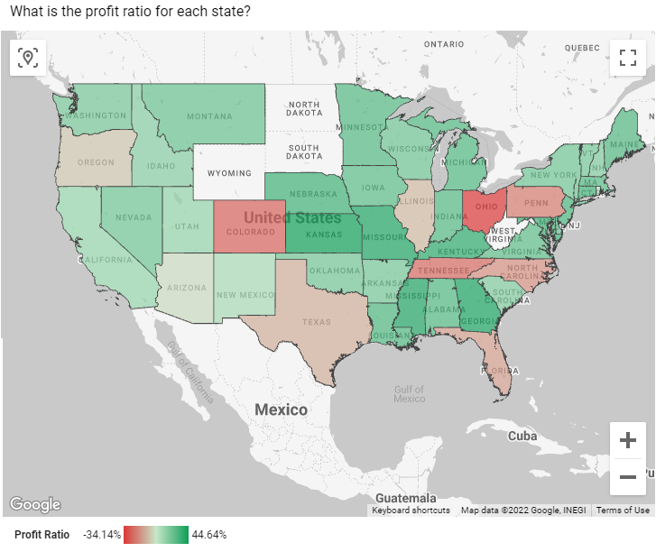

Figuur 26 – Map GDS

Op de map kan u de profit ratio per state zien, dit kan u zien met het label in de state, de kleur van de state. In google data studio was het niet mogelijk om de labels te zetten in de state voor profit ratio per state.

#### Multichart

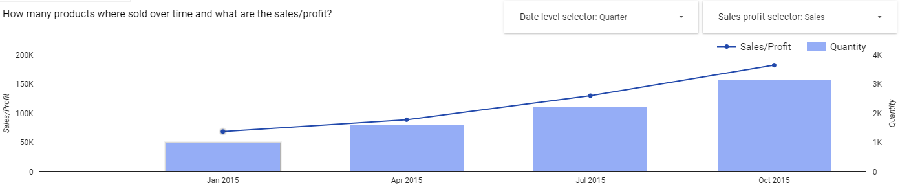

Figuur 27 – Multichart GDS

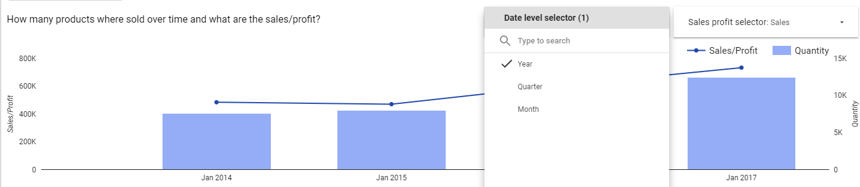

Figuur 28 – Multichart GDS dropdown date

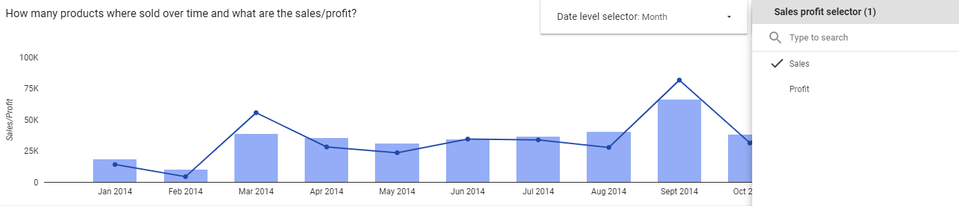

Figuur 29 – Multichart GDS dropdown sales

Met de multichart kan u de sales, profit en quantity zien over tijd. Met de dropdowns kan u kiezen tussen profit en sales en tussen welk datum niveau er gebruikt word in de visualisatie.

#### Tabel

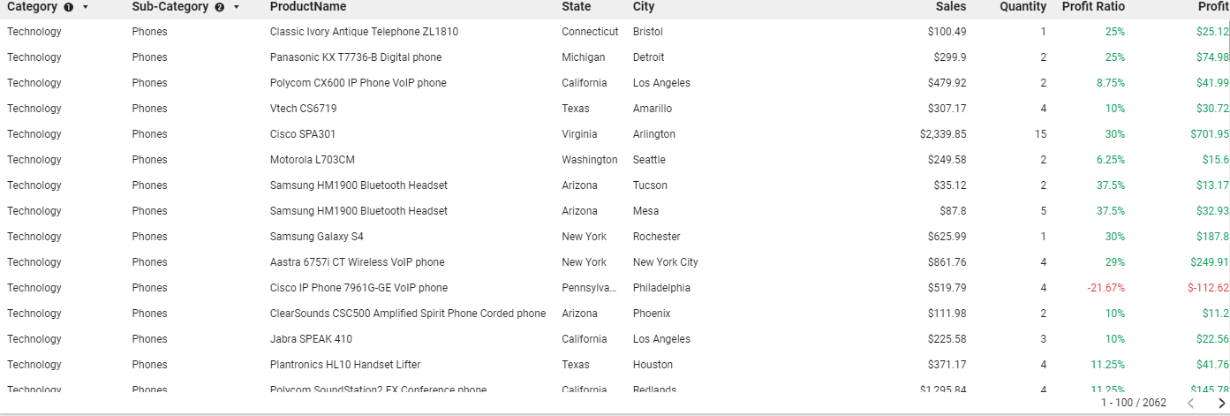

Figuur 30 – Tabel GDS

De tabel in google data studio geeft de details weer van de data.

### Toelichting

Google data studio is een van de minder bekende tools waar ik mee heb gewerkt. Hierdoor wist ik dus niet echt wat ik moest verwachten van de tool voor dat ik er mee aan het werken was.

Wanneer ik begon te werken met google data studio was ik aangenaam verrast van hoe goed de tool was. Er waren bepaalde delen van mijn wireframe dat ik dacht te complex te zijn voor google data studio. Bijvoorbeeld het verwisselen van de profit en sales en het datumniveau in de multichart.

Dat gezegd waren er toch enkele tekortkomingen. Bijvoorbeeld het aanpassen van de tooltips, het labelen van de data op de map chart, het aantonen van een legende van kleinere grafieken en het verwijderen/hiden van een as u kan enkel bijde assen verwijderen niet enkel de x-as of y-as.

Tot slot vind ik dat Google data studio een zeer goede tool is voor beginners in de data visualisatie. u kan de basis hiervan leren en het is een gratis tool. Verder vind ik ook dit een goede tool voor kleine bedrijven dat geen grote bedragen kan spenderen aan data visualisatie.

## Power BI

### Data model

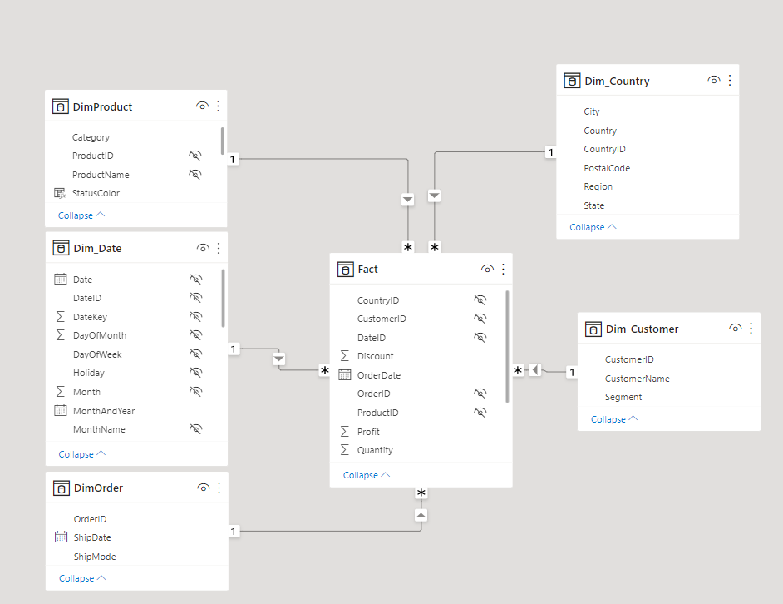

Figuur 31 – Data model Power BI

In Power BI heb ik mijn data moeten verwerken in een data model. Dit heb ik gedaan met een ster schema te maken. Hierboven ziet u het resultaat van het gemaakte data model met de Power Query editor van Power BI.

### Dashboard

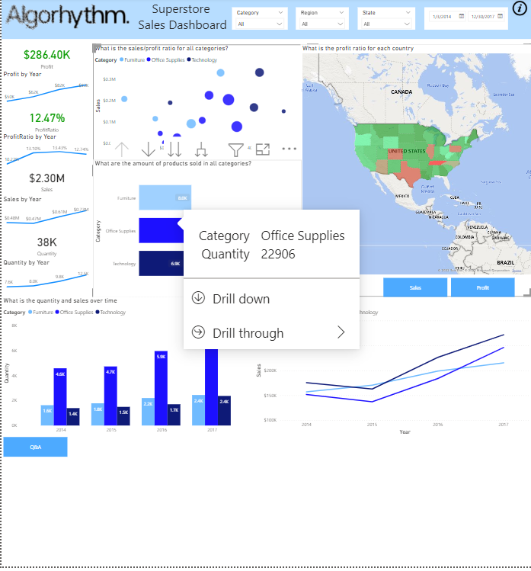

Figuur 32 – Dashboard Power BI

Hierboven kan u het hoofd dashboard zien dat ik in Power BI heb gemaakt. Op dit dashboard vind u meeste visualisaties van de wireframe terug. De tabel staat op een andere pagina waar u naar toe kan navigeren via de drill through functie.

Verder zijn er nog 2 extra functionaliteiten bijgekomen. Waaronder de informatie pagina waar u naartoe kan navigeren via het infoteken in de rechterbovenhoek en de Q&A pagina waar dat u naar kan navigeren via de knop links onderaan.

#### Informatie pagina

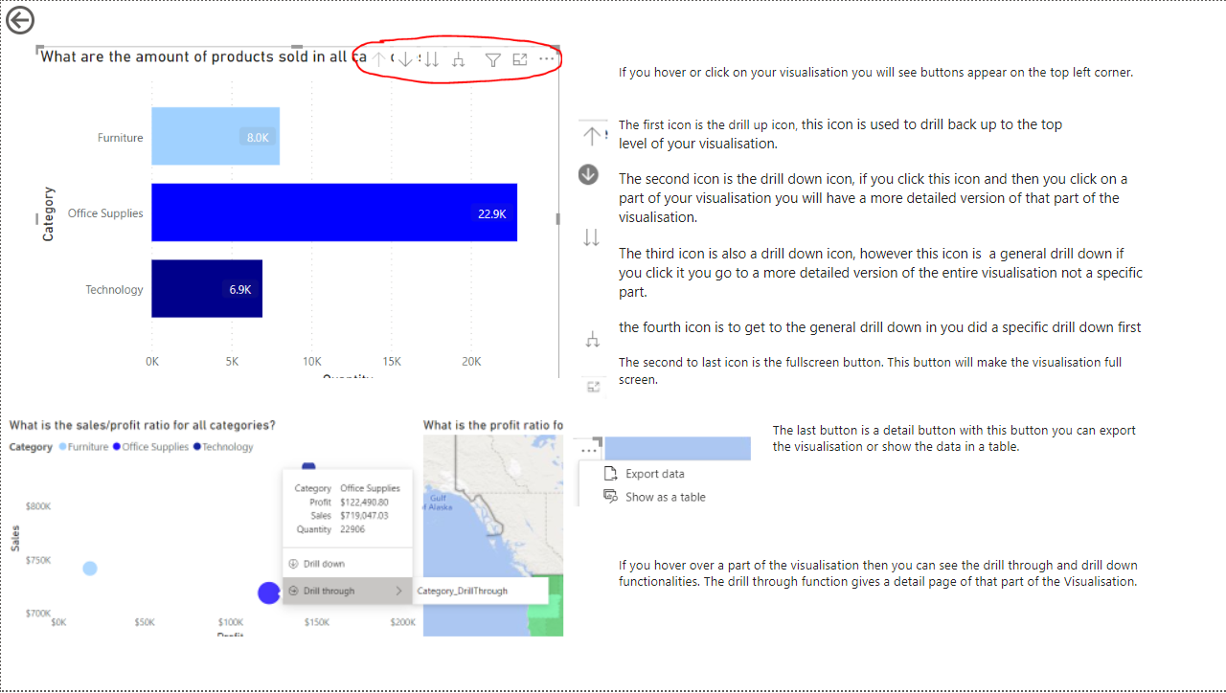

Figuur 33 – Informatie pagina Power BI

De informatie pagina is erbij gekomen wegens dat er veel niet vanzelfsprekende functies op het dashboard zitten. Op deze pagina worden deze functionaliteiten uitgelegd.

#### Header



Figuur 34 – Header Power BI

In de header vind u volgende onderdelen van het dashboard:

* Logo
* Titel
* Filters
  + Category
  + Region
  + State
  + Date

In de date filter is het de bedoeling dat er een begin en eind datum worden ingevuld. Als deze zijn ingevuld word het dashboard gefilterd op data tussen deze datums.

Deze filters hebben effect op het hele dashboard en zorgen ervoor dat u van specifieke delen van u data informatie kan vinden.

#### Afbeelding met kaart Automatisch gegenereerde beschrijvingKPI’s

In Power BI heb ik KPI’s gemaakt van volgende kollommen.

* Profit
* Profit Ratio
* Sales
* Quantity

Voor elk van deze kolommen laat ik de totaal waardes zien. Verder laten de KPI’s ook nog een grafiek zien waar dat u deze waardes over tijd per jaar zien. Maar als het op een lager datum niveau moet staan kan dit via de drill down functionaliteit.

Figuur 35 – KPI Power BI

#### Scatterplot

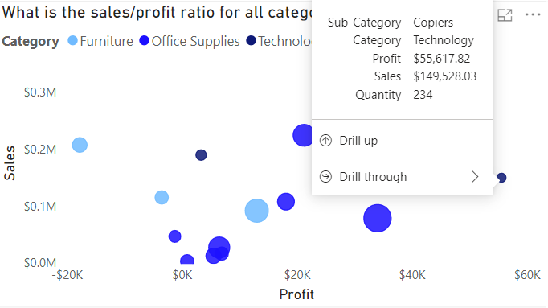

Figuur 36 – Scatterplot Power BI

De scatterplot die ik heb gemaakt heeft een dezelfde vorm als in de wireframe. Er word weergegeven wat de sales(y-as), profit(x-as), quantity(grootte) en category(kleur) is van elke sub-categorie.

In de tooltip kan u in detail deze waarden zien voor elke sub-category. Verder kan u ook drill up/ down functionaliteit gebruiken om de data van de category of producten te zien.

Verder kan je ook de drill through functionaliteit gebruiken om naar de tabel versie te gaan.

#### Chart Description automatically generated with medium confidenceBarchart

De barchart die ik heb gemaakt staat de quantity per category. Met de drill down functie kan je doordrillen naar sub-category en product. En hierbij kan je op dit niveau de quantity zien.

Verder kan je ook de drill through functionaliteit gebruiken om naar de tabel versie te gaan.

Figuur 37 – Barchart PowerBI

* + - 1. Map

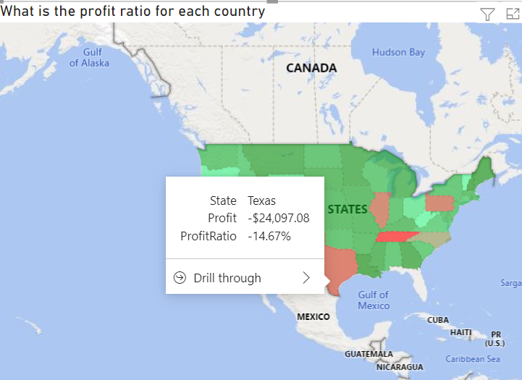

Figuur 38 – Map Power BI

Op de map kan u de profit ratio per state zien, dit kan u zien de kleur van de state. In Power BI was het niet mogelijk om de labels te zetten in de state voor profit ratio per state.

Verder kan je ook de drill through functionaliteit gebruiken om naar de tabel versie te gaan.

Tot slot kan u de details zien in de tooltip.

#### Multichart

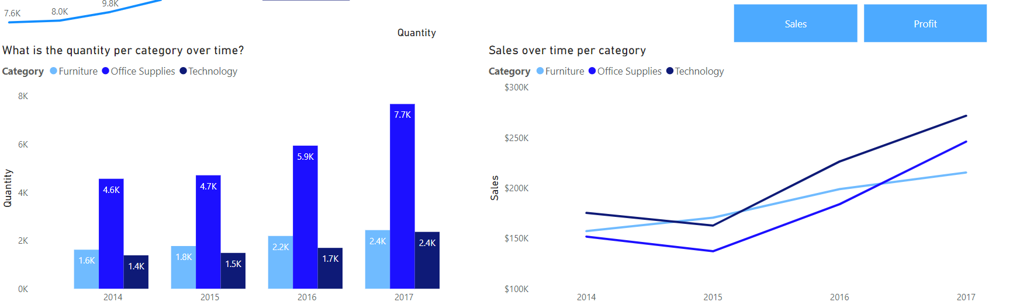

Figuur 39 – Multichart Power BI

Voor de multichart heb ik in PowerBI het anders aangepakt. Ik heb deze opgesplits in 2 grafieken waar dat je de informatie van de normale multichart gesplitst per categorie. Ik heb deze grafieken gesplits omdat de grafiek anders te chaotisch was en je de data niet kon begrijpen.

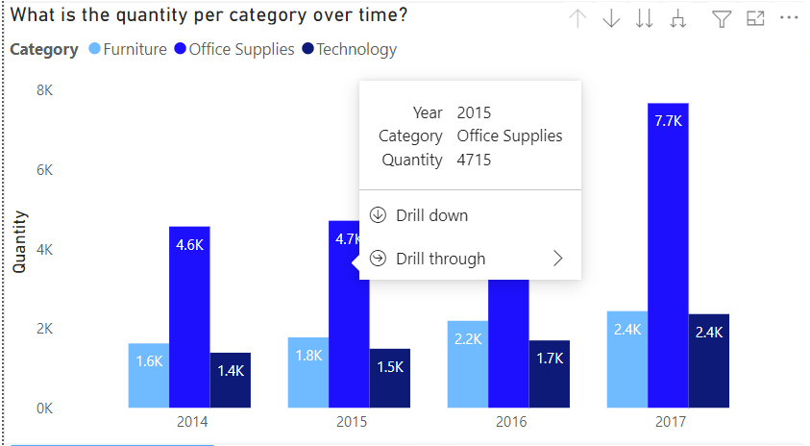In de barchart laat ik de quantity per category over time zien. In de tooltip staan de details van elke bar.

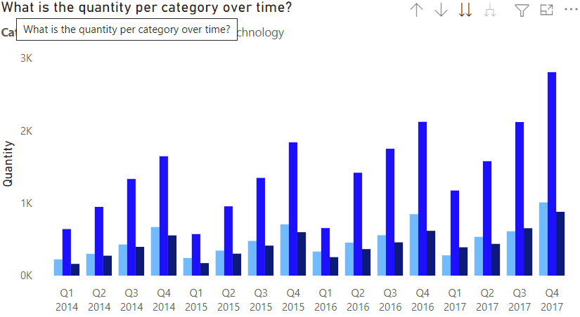Met de drill down functie is het mogelijk om een datum niveau lager te gaan dus quarter en maand. Als je op een specifiek jaar drill down gebruikt zal je enkel de data van dat jaar zien. Maar als je de algemene drill down gebruikt kan u de data van alle jaren zien. Dit moest op een speciale manier gedaan worden. Hierbij heb ik datumvelden moeten maken waar dat zowel de quarter als het jaar zitten en deze moeten filteren op het normale datum veld.

Figuur 40 – Multichart bars Power BI

Verder kan je ook de drill through functionaliteit gebruiken om naar de tabel versie te gaan.

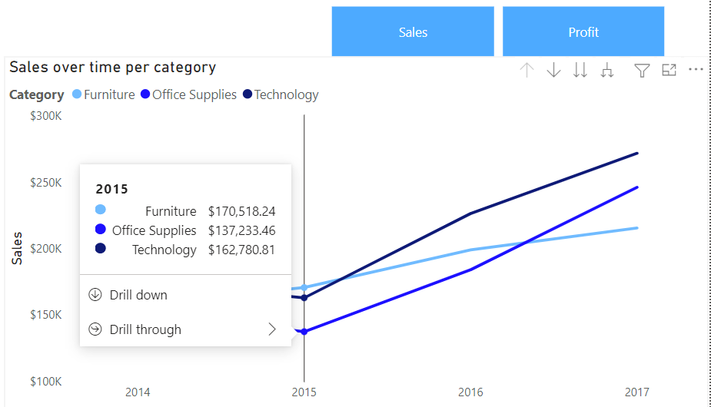In de line chart kan je de sales of profit over time zien. Wisselen tussen profit en sales kan u doen via de buttons. Verder werkt de drill down op dezelfde manier als de barchart.

Figuur 41 – Multichart bars detail Power BI

Verder kan je ook de drill through functionaliteit gebruiken om naar de tabel versie te gaan.

Figuur 42 – Multichart line Power BI

#### Tabel

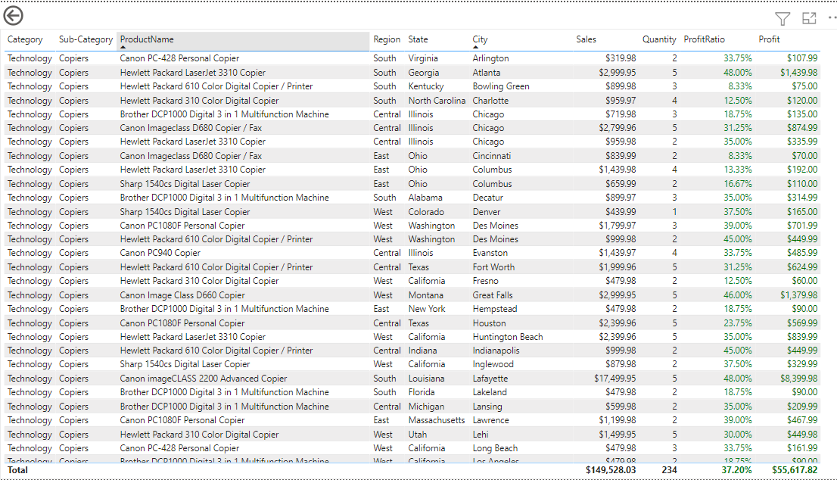

Figuur 43 – Tabel Power BI

Zoals eerder vermeld kan u navigeren naar deze pagina via de drill through functie. Als u deze functie gebruikt vind u komt u op pagina met een tabel op terecht waar dat u enkel de informatie van de data waarop u doortrilt vind in een tabel. In het voorbeeld hieronder heb ik doorgedrilt op de sub-category copiers.

#### Questions and answers

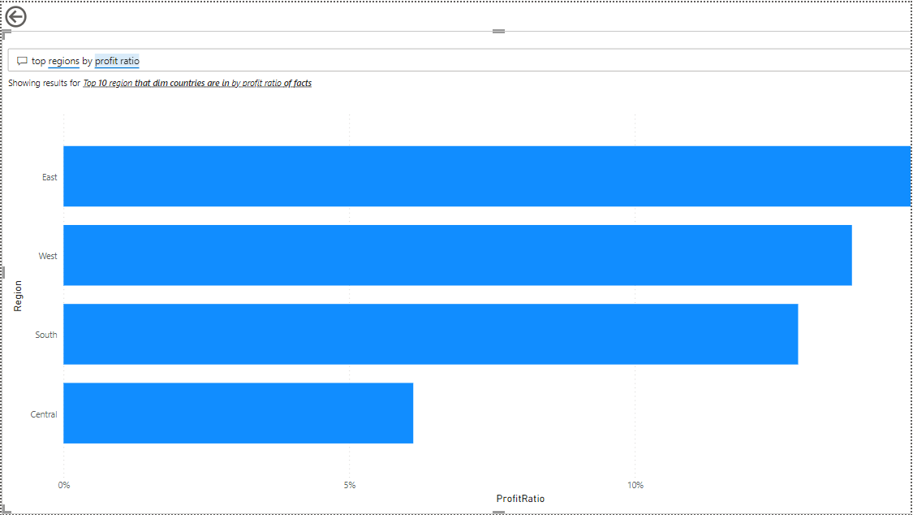

Figuur 44 – Q&A Power BI

Tot slot is er een question and answers gedeelte toegevoegd aan het dashboard van power BI dit heb ik gedaan omdat het volgens mij zeer handig is om extra vragen over je data te kunnen stellen waar dat je bijvoorbeeld New-York met Californië kunt vergelijken.

* + 1. Toelichting

Power BI is een van de groote BI tools waar ik al mee gewerkt heb. Hierdoor wist ik dus wat ik moest verwachten van de tool voor dat ik er mee aan het werken was.

Wegens dat ik al gewerkt had met Power BI ging het werken met deze tool zeer vlot. De tool was ook zeer duidelijk zelf voor de delen dat ik nog niet eerder had gedaan. De data modelling in Power BI is zeer goed en ik heb in power BI een datamodel kunnen maken. Verder was de tool zeer snel en kon ik hier al mijn functionaliteiten van mijn wireframe op zetten en meer. Wegens dat ik deze tool al zo goed kende heb ik mijn opdracht kunnen uitbreiden.

Power BI heeft toch enkele nadelen. Omdat de tool zo innovatief is is het soms moeilijk om documentatie over je probleem te vinden. Verder kan het leren van DAX in het begin zeer ingewikkeld zijn.

Tot slot vind ik dat Power BI een zeer goede tool is voor beginners en gevorderden in de data visualisatie. Wegens dat er een gratis versie is kan je heel gemakkelijk een proef periode uitproberen en al de gelijkenissen met office zorgen ervoor dat het voor office gebruikers gemakkelijker om te leren is.

## Qlik Sense

### Data Model

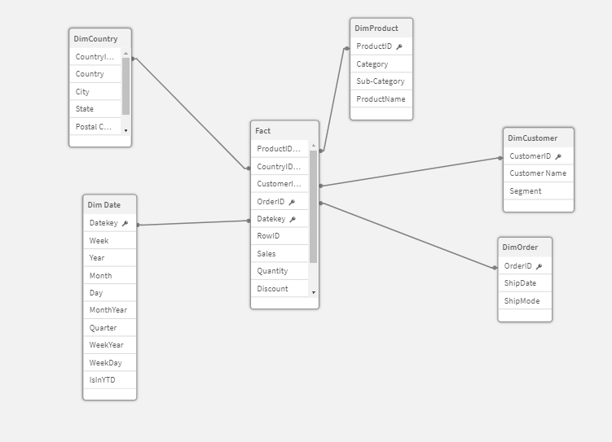

Figuur 45 – Data model QS

In Qlik Sense heb ik mijn data moeten verwerken in een data model. Dit heb ik gedaan met een ster schema te maken. Hierboven ziet u het resultaat van het gemaakte data model met het data load script van Qlik sense. Dit script kan u ook in bijlage terugvinden.

### Dashboard

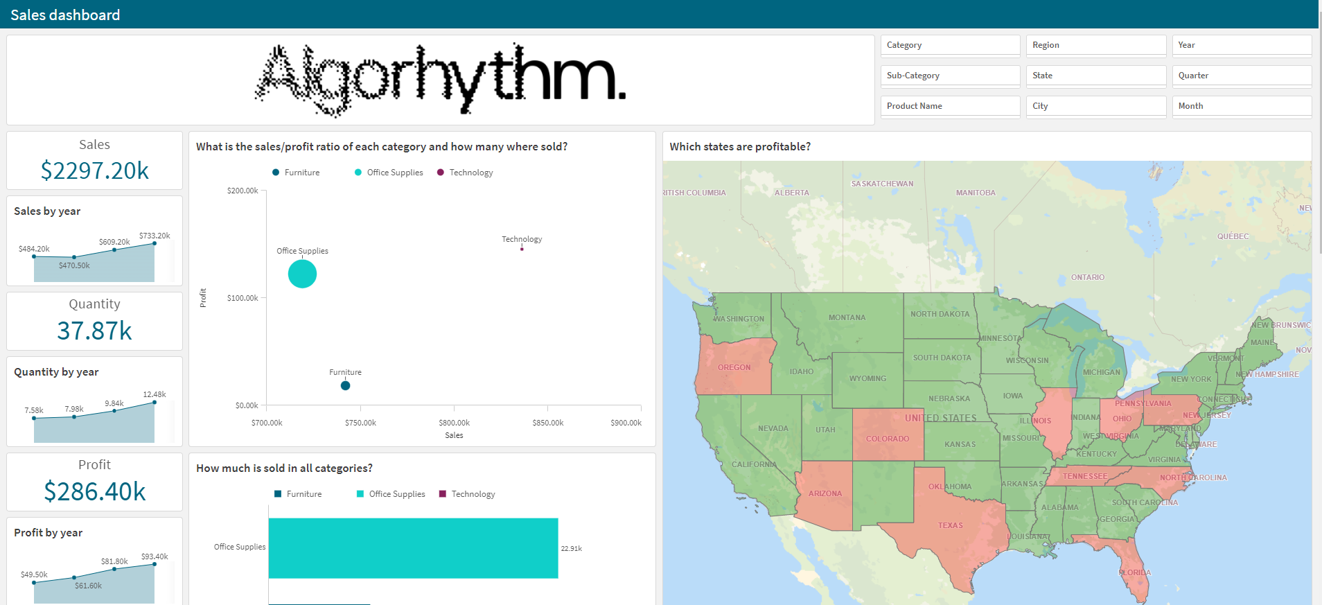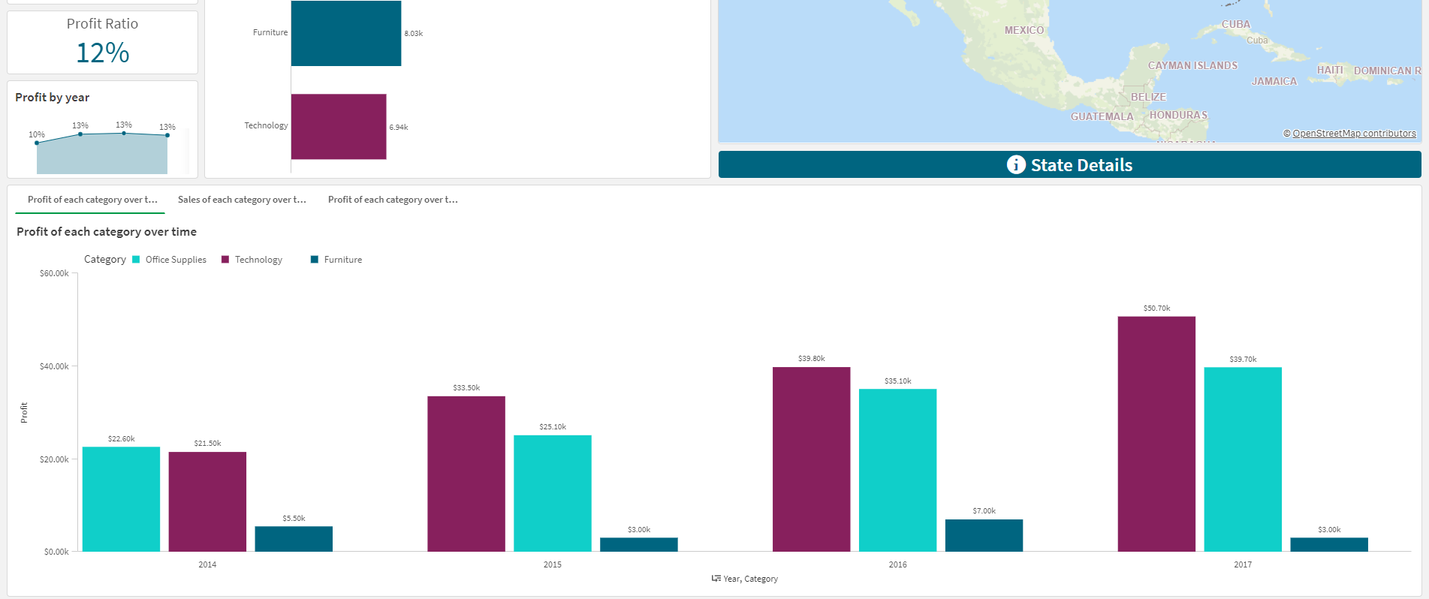 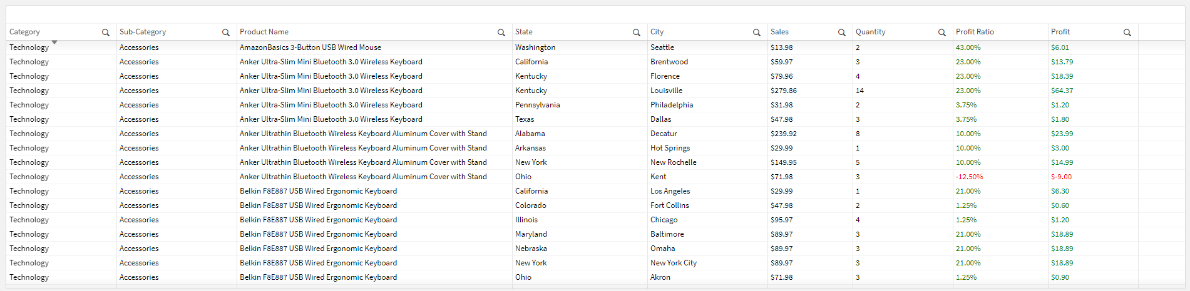

Figuur 46 – Dashboard QS

Hierboven kan u het hoofd dashboard zien dat ik in Qlik Sense heb gemaakt. Op dit dashboard vind u meeste visualisaties van de wireframe terug.

Er is ook een knop naar een state details pagina gaat.

* + - 1. Header



Figuur 47 – header QS

In de header vind u volgende onderdelen van het dashboard:

* Logo
* Titel
* Filters
  + Category
  + Sub-Category
  + Product name
  + Region
  + State
  + City
  + Year
  + Quarter
  + Month

Deze filters hebben effect op het hele dashboard en zorgen ervoor dat u van specifieke delen van u data informatie kan vinden.

#### Timeline Description automatically generated with medium confidenceDiagram Description automatically generatedKPI’s

In Qlik Sense heb ik KPI’s gemaakt van volgende kollommen.

* Profit
* Profit Ratio
* 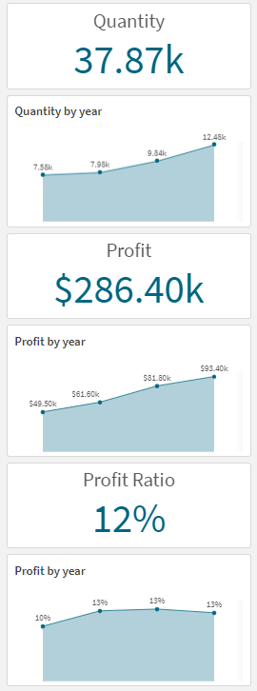Sales

Figuur 48 – KPI detail QS

* Quantity

Voor elk van deze kolommen laat ik de totaal waardes. Verder laten de KPI’s ook nog een grafiek zien waar dat u deze waardes over tijd per jaar zien. Maar als het op een lager datum niveau te gaan moet u een jaar aanduiden. Dan laat deze enkel de informatie zien van dat jaar op quarter niveau en als u dan nog een quarter aanduid zal deze enkel de maanden van dat jaar en die quarter laten zien. Verder zijn deze titels dynamisch en kan u in de tooltip de details zien.

Figuur 49 – KPI QS

#### Chart Description automatically generatedScatterplot

De scatterplot die ik heb gemaakt heeft een dezelfde vorm als in de wireframe. Er word weergegeven wat de sales(y-as), profit(x-as), quantity(grootte) en category(kleur) is van elke sub-categorie.

Verder kan u ook filteren op een bepaalde category om deze informatie per sub-category te zien en nog verder op sub-category als u deze informatie op product niveau wilt zien.

Figuur 50 – Scatterplot QS

Verder is deze titel dynamisch en kan u in de tooltip de details zien.

#### Chart Description automatically generatedBarchart

De barchart die ik heb gemaakt staat de quantity per category.

Verder kan u ook filteren op een bepaalde category om deze informatie per sub-category te zien en nog verder op sub-category als u deze informatie op product niveau wilt zien.

Verder is deze titel dynamisch en kan u in de tooltip de details zien.

Figuur 51 – Barchart QS

#### Map

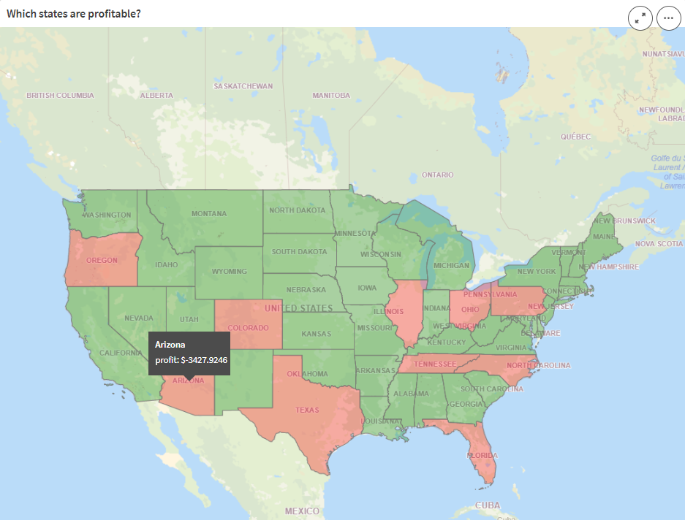

Figuur 52 – Map QS

Op de map kan u de profit per state zien dit kan u zien met de kleur van de state. In Qlik Sense was het niet mogelijk om de labels te zetten in de state voor profit ratio per state.

Verder is deze titel dynamisch en kan u in de tooltip de details zien.

#### Multichart

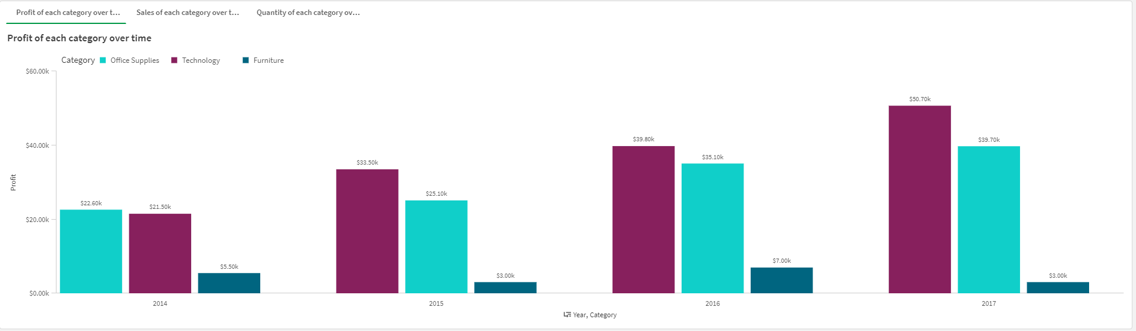

Figuur 53 – Multichart profit QS

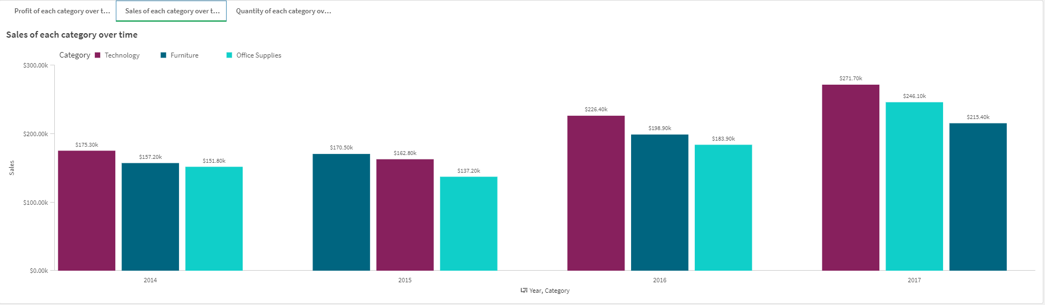

Figuur 54 – Multichart sales QS

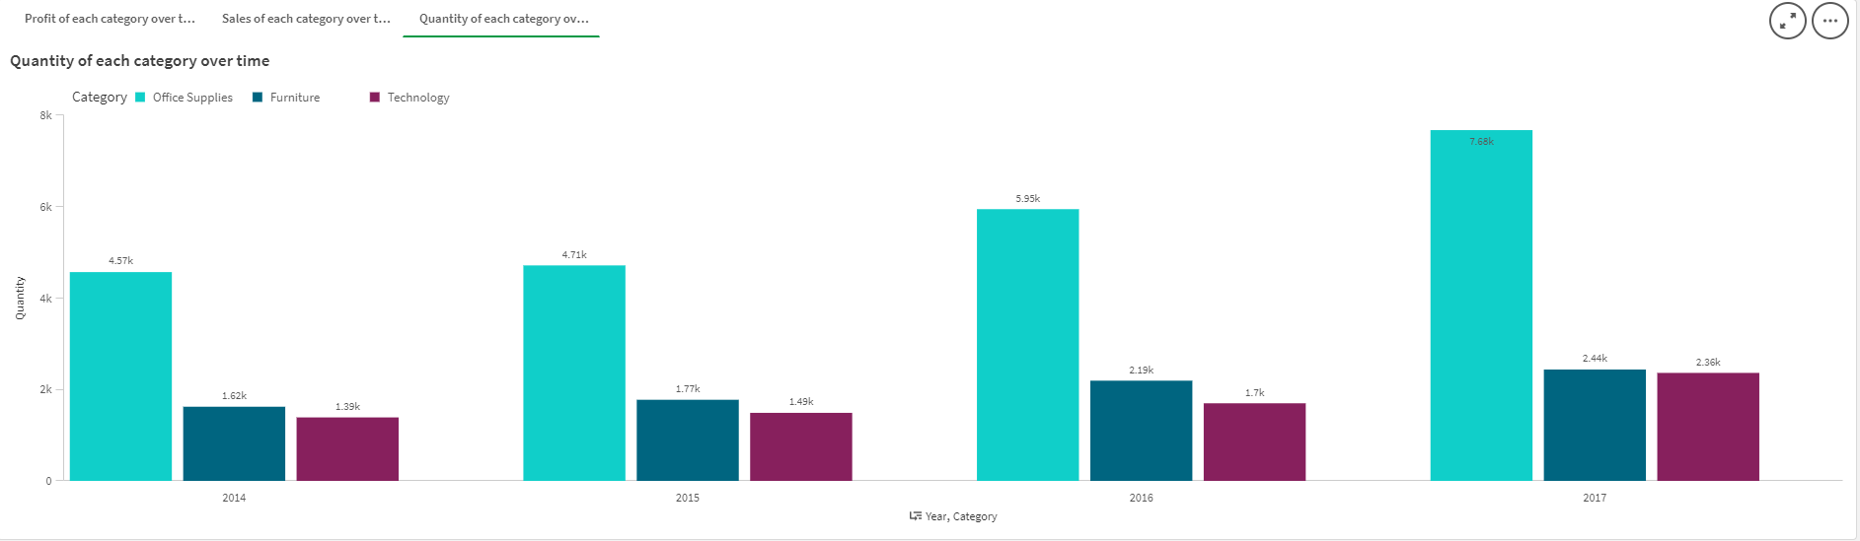

Figuur 55 – Multichart Quanitity QS

Voor de multichart heb ik in Qlik Sense het anders aangepakt. Ik heb deze opgesplits in 3 grafieken waar dat je de informatie van de normale multichart gesplitst per categorie. Deze grafieken heb ik in een container gezet waardoor je gemakkelijk kan wisselen tussen deze informatie. Ik heb deze grafieken gesplits omdat de grafiek anders te chaotisch was en je de data niet kon begrijpen.

Verder is deze titel dynamisch en kan u in de tooltip de details zien.

#### Tabel

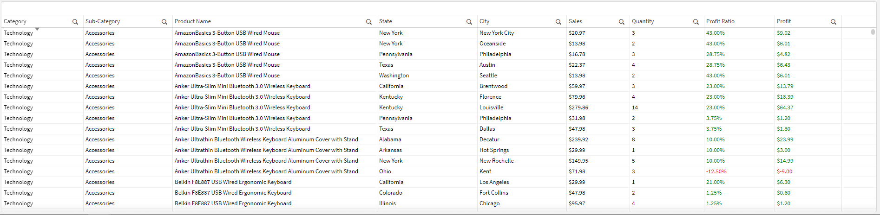

Figuur 56 – Tabel QS

De tabel in Qlik Sense geeft de details weer van de data.

#### State details

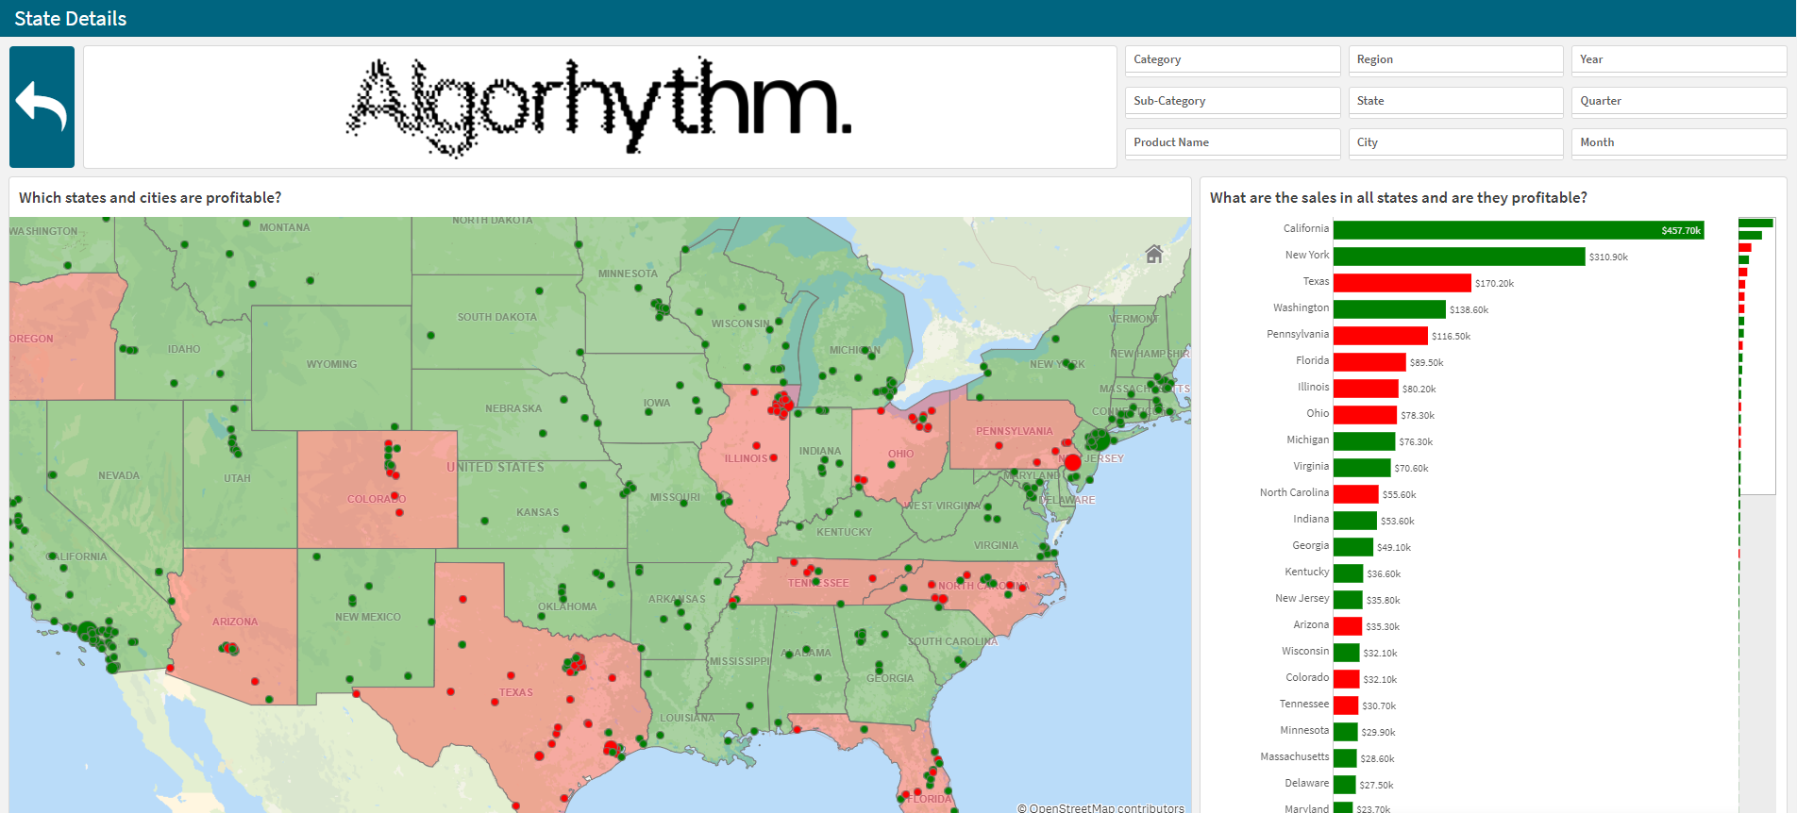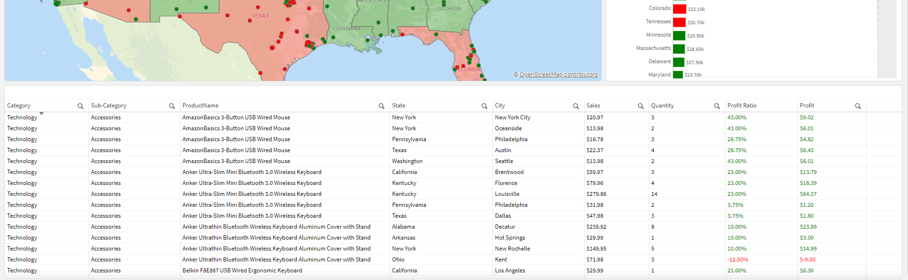

Figuur 57 – State details QS

Hierboven kan u de state details sheet zien. Dit is een uitbreiding op de Qlik sense opdracht. Op deze pagina wil ik verder in detail gaan op waar de sales en profit het grootste zijn.

#### Map (State Details)

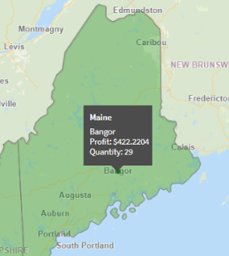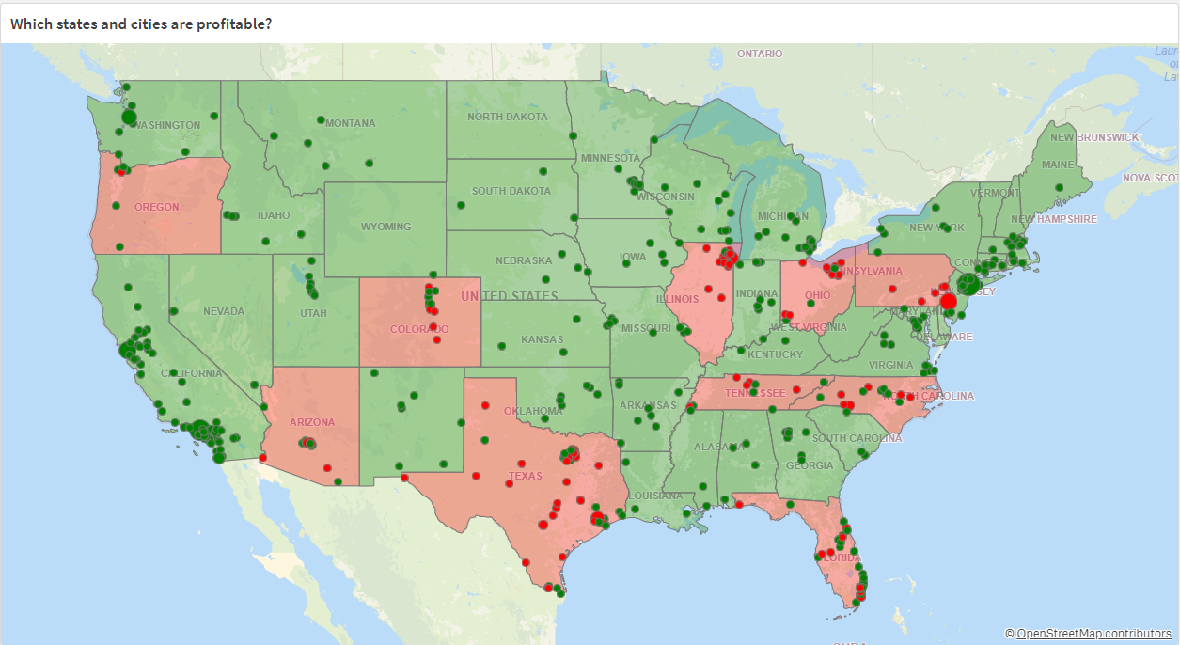

Figuur 59 – State details map zoom QS

Figuur 58 – State details map QS

Op de map kan u de profit per state en city zien dit kan u zien met de kleur van de state en de bolletjes op de city verder kan je ook de quantity per city zien met de . In Qlik Sense was het niet mogelijk om de labels te zetten in de state voor profit ratio per state.

Verder is deze titel dynamisch en kan u in de tooltip de details zien.

#### Chart, bar chart Description automatically generatedBarchart(State Details)

Op de barchart kan u de sales per state zien en of de state profitable(kleur) is. Deze staan gesorteerd van het meeste sales naar het minste sales.

Verder is deze titel dynamisch en kan u in de tooltip de details zien.

Figuur 60 – State details barchart QS

### Toelichting

Qlik Sense is een van de groote BI tools waar ik al mee gewerkt heb. Hierdoor wist ik dus wat ik moest verwachten van de tool voor dat ik er mee aan het werken was.

Wegens dat ik al gewerkt had met Qlik Sense ging het werken met deze tool zeer vlot. De tool was ook zeer duidelijk zelf voor de delen dat ik nog niet eerder had gedaan. De data modelling in Qlik Sense is zeer goed en ik heb in Qlik Sense een datamodel kunnen maken. Verder was de tool zeer snel en kon ik hier al mijn functionaliteiten van mijn wireframe op zetten en meer. Wegens dat ik deze tool al zo goed kende heb ik mijn opdracht kunnen uitbreiden.

Tot slot was Qlik Sense mijn favoriete tool om mee te werken en ik zou deze zeker aanraden aan iedereen dat wilt beginnen met data visualisatie.

## AWS Quicksight

### Dashboard

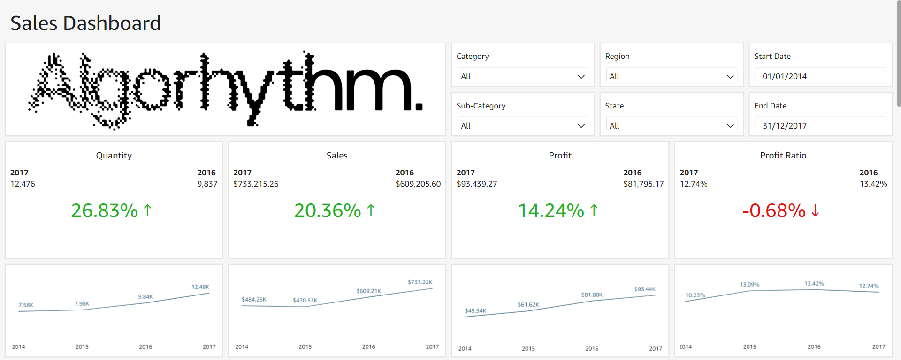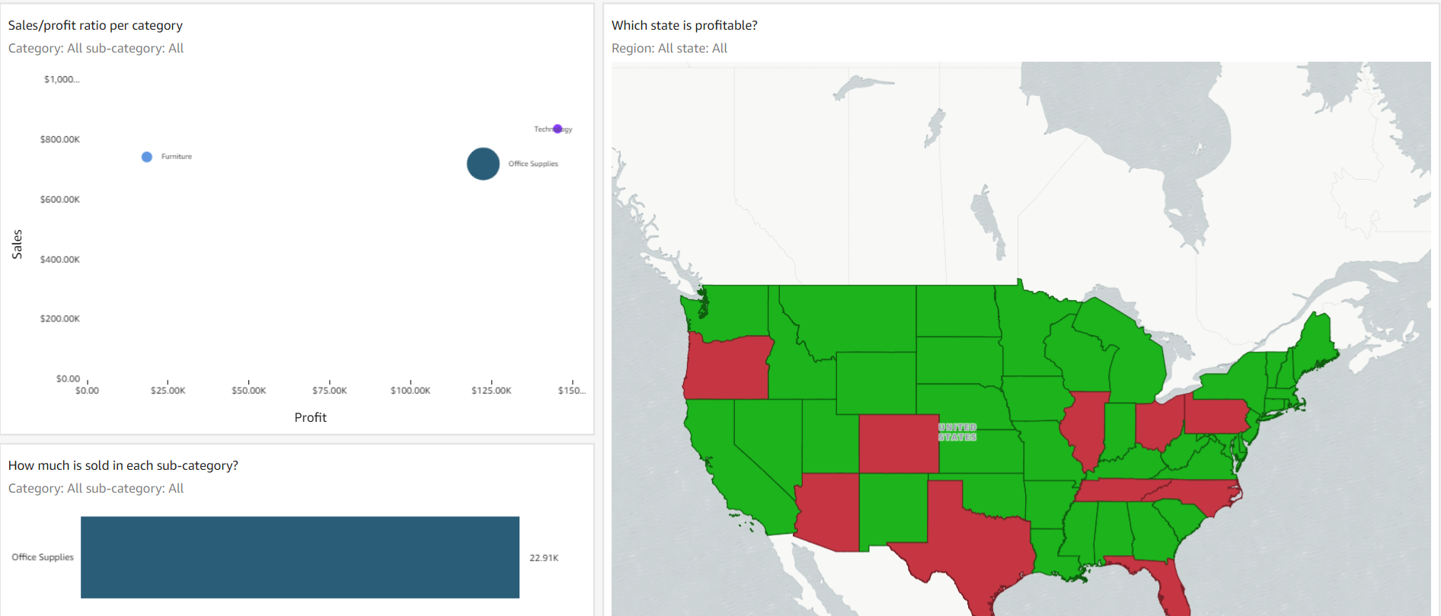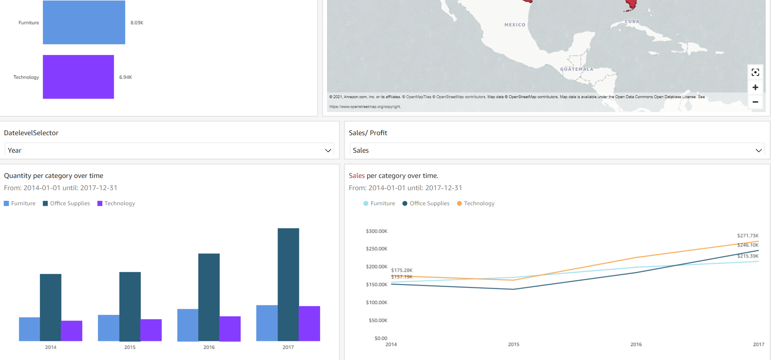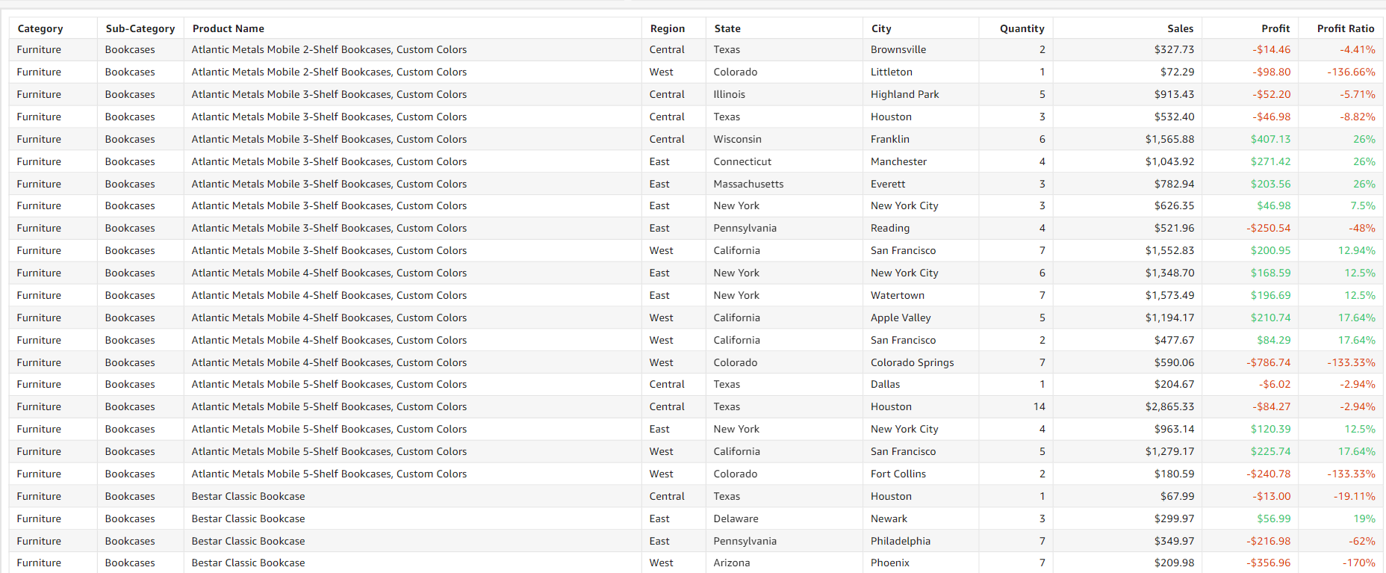

Figuur 61 – Dashboard AWSQS

Hierboven kan u het hoofd dashboard zien dat ik in Qlik Sense heb gemaakt. Op dit dashboard vind u de visualisaties van de wireframe terug.

#### Header

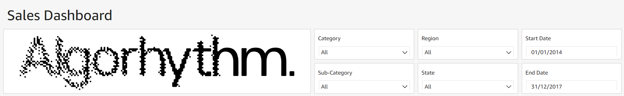

Figuur 62 – Header AWSQS

In de header vind u volgende onderdelen van het dashboard:

* Logo
* Titel
* Filters
  + Category
  + Sub-Category
  + Region
  + State
  + Start Date
  + End Date

Deze filters hebben effect op het hele dashboard en zorgen ervoor dat u van specifieke delen van u data informatie kan vinden.

* + - 1. KPI’s

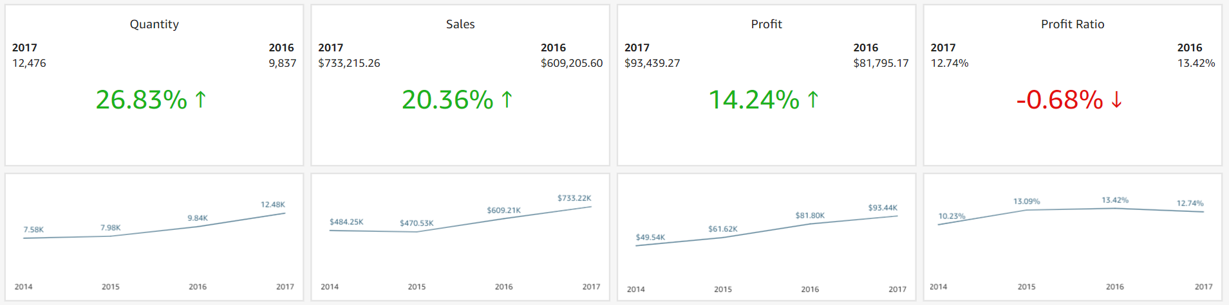

Figuur 63 – KPI AWSQS

In AWS Quicksight heb ik KPI’s gemaakt van volgende kollommen.

* Profit
* Profit Ratio
* Sales
* Quantity

Voor elk van deze kolommen laten de KPI’s de informatie van de laatste 2 jaar en het verschil hiertussen in procent. Het was niet mogelijk om het eerste jaar links te zetten en het tweede jaar rechts.

Verder laten de KPI’s ook nog een grafiek zien waar dat u deze waardes over tijd per jaar zien.

#### Graphical user interface, application Description automatically generated with medium confidenceScatterplot

De scatterplot die ik heb gemaakt heeft een dezelfde vorm als in de wireframe. Er word weergegeven wat de sales(y-as), profit(x-as), quantity(grootte) en category(kleur) is van elke sub-categorie.

In de sub titel kan u zien op welke category of sub-category de visualisatie gefiltered is.

Verder kan u de drill down functie gebruiken om deze informatie over de sub-category te zien.

Figuur 64 – Scatterplot AWSQS

Tot slot kan u in de tooltip de details zien

#### Graphical user interface, application Description automatically generatedBarchart

De barchart die ik heb gemaakt staat de quantity per category.

In de sub titel kan u zien op welke category of sub-category de visualisatie gefiltered is.

Verder kan u de drill down functie gebruiken om deze informatie over de sub-category te zien.

Tot slot kan u in de tooltip de details zien

Figuur 65 – Barchart AWSQS

#### Map

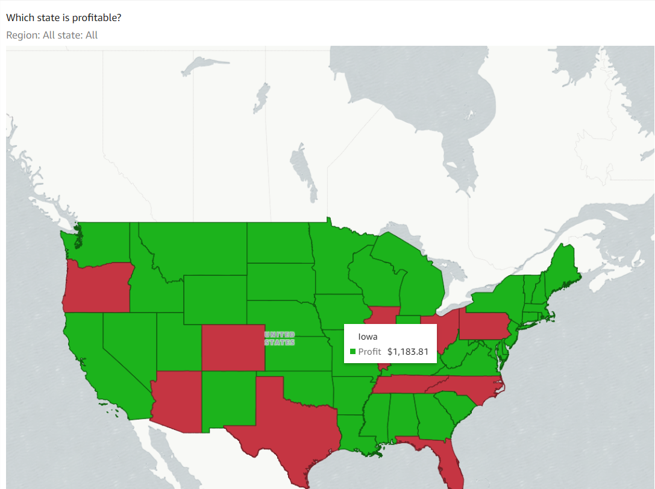

Figuur 66 – Map AWSQS

Op de map kan u de profit per state zien dit kan u zien met de kleur van de state. In AWS Quicksight was het mogelijk om de labels te zetten in de state voor profit ratio per state maar deze waren zeer moeilijk te lezen dus ik heb deze niet aangezet.

In de sub titel kan u zien op welke region of city de visualisatie gefiltered is. Verder kan u de details van deze visualisatie zien in de tooltip

#### Multichart

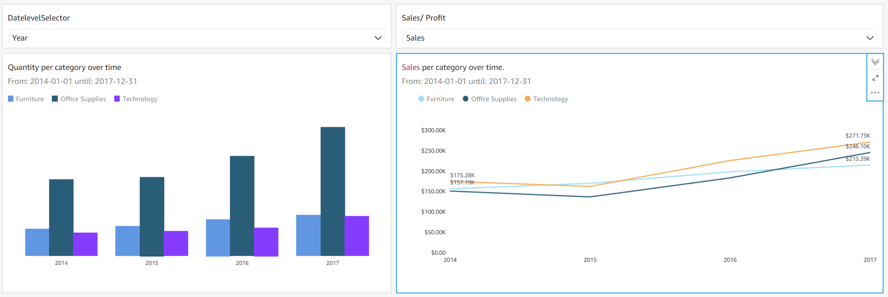

Figuur 67 – Multichart AWSQS

Voor de multichart heb ik in PowerBI het anders aangepakt. Ik heb deze opgesplits in 2 grafieken waar dat je de informatie van de normale multichart gesplitst per categorie. Ik heb deze grafieken gesplits omdat de grafiek anders te chaotisch was en je de data niet kon begrijpen.

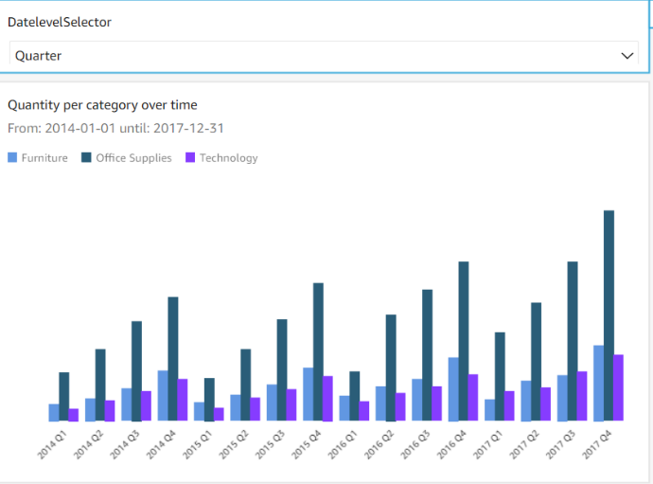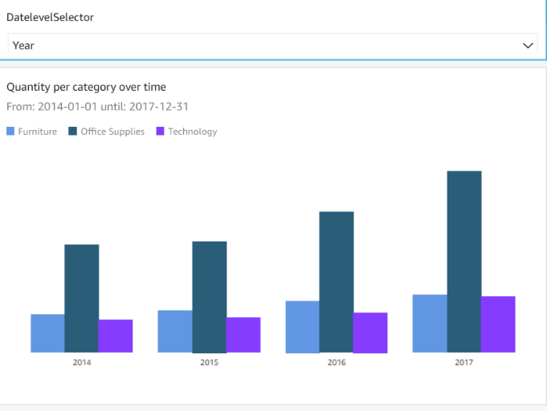

Figuur 69 – Multichart bar AWSQS

Figuur 68 – Multichart bar details AWSQS

In de barchart laat ik de quantity per category over time zien. In de tooltip staan de details van elke bar. In de sub title kan u zien van wanneer tot wanneer de data is.

Verder kan u het datum niveau aanpassen met de DatelevelSelector.

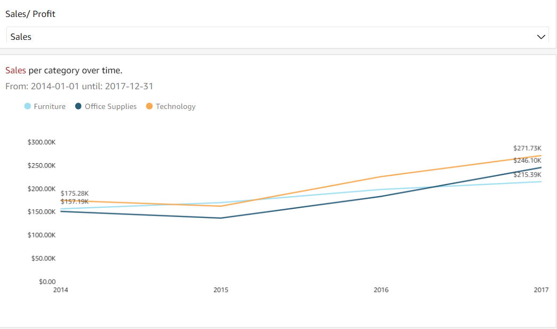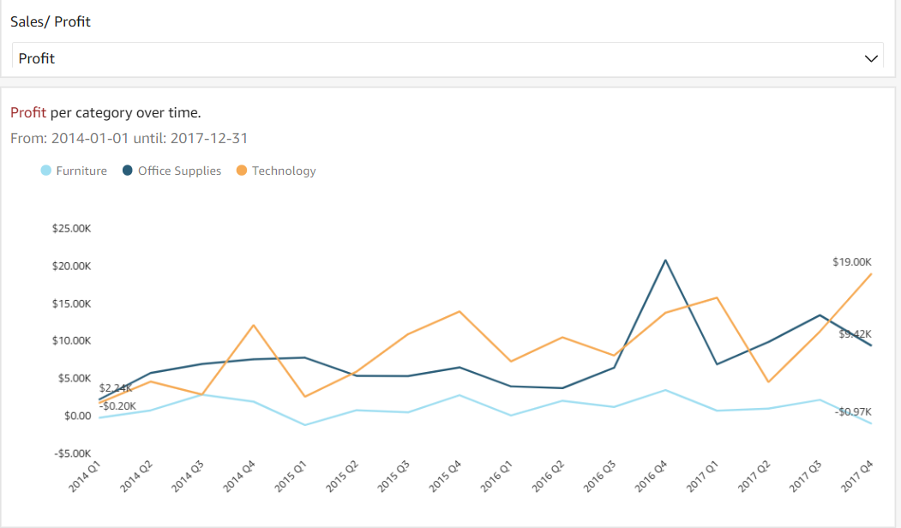

Figuur 70 – Multichart line AWSQS

Figuur 71 – Multichart line details AWSQS

In de line chart kan je de sales of profit over time zien. Wisselen tussen profit en sales kan u doen via de dropdown. In de sub title kan u zien van wanneer tot wanneer de data is.

Verder kan u het datum niveau aanpassen met de DatelevelSelector.

Als u kijkt naar de filtering op datumniveau op quarter ziet u alle quarters over de jaren dit heb ik op een speciale menier moeten doen waarbij ik een tekstveld aanmaak waar dat het jaar en de quarter op staat waar het jaar eerst staat anders wordt dit niet juist gefiltert.

* + - 1. Tabel

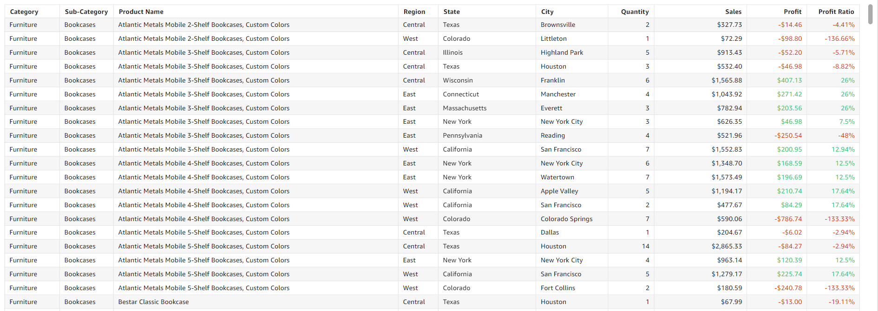

Figuur 72 – Tabel AWSQS

De tabel in AWS Quicksight geeft de details weer van de data.

* + 1. Toelichting

AWS Quicksight is een van de tools waar ik nog niet veel van wist voor dat ik hier mee begon te werken dus ik wist niet direct wat ik moest verwachten. Na wat onderzoek had ik gelezen dat AWS Quicksight een goedkope tegenspeler zou moeten zijn tegenover de groter BI tools.

Wanneer ik begon met Quicksight was ik toch teleurgesteld met de tekortkomingen dat er waren in de standard edition. Delen zoals tekstvelden en het uploaden van images waren niet mogelijk in Quicksight.Verder moest ik ook handmatig kleuren geven aan elke sub-category en categorie.

Quicksight werkt echter wel zeer goed met ander delen van de AWS omgeving en je kan er goede dashboards mee maken.

Tot slot zou ik AWS Quicksight niet aanraden tenzij je aan het werken bent met de AWS omgeving.

### In het kort

Dankzij de hoge leercurve en de mogelijkheid tot mooie visualisaties als je tijd hebt. Zou ik **Tableau** voorstellen aan meer ervaren gebruikers dat veel tijd hebben om te werken aan een dashboard.

**Google Data Studio** heeft de basis, is gemakkelijk om te gebruiken en gratis. Hierdoor zou ik dit voorstellen aan beginners en bedrijven die geen budget hebben voor een BI tool.

**Power BI** is een krachtig programma, is relatief goedkoop, werkt zeer goed samen met andere Microsoft producten en is constant aan het innoveren. Hierdoor, Zou ik Power BI aanraden wanneer je aan het werken bent in een Microsoft omgeving.

**Qlik Sense** is een krachtig programma, met een duidelijke user interface en goede documentatie. Hierdoor, Raad ik Qlik Sense aan om data visualisatie te leren.

**AWS Quicksight** is een cloud tool dat goed werkt met de AWS omgeving. Hierdoor zou ik Quicksight aanraden aan mensen die werken in de AWS omgeving.

in bijlagen onder Pros & cons vind u een uitgebrijde versie.

### Extra opdrachten

Wegens dat ik nog tijd over had tijdens mijn stage heb ik enkele extra opdrachten gekregen. Hieronder kan u deze terug vinden.

#### Visualized

In het visualisatieteam van Algorhythm houd maandelijks een visualized sessie waar ze in team samen zitten voor een dag. Hierbij worden er soms presentaties gegeven in verband met data visualisatie. Voor de visualized sessie na mijn stage hadden ze graag een dashboard met foute visualisaties en misleidende visualisaties op en daarna uitgelegd waarom deze fout zijn in verband met best practices.

In deze opdracht heb ik zeer veel bijgeleerd over hoe je data kan visualiseren en waar ik op moet letten als ik naar visualisaties kijk. Verder heb ik ook zeer goed de best practices moeten leren om goed uit te kunnen leggen waarom een visualisatie fout was

De documentatie van dit project vind u terug in bijlage onder visualized

#### Blog post

Algorhythm had graag dat ik een blogpost maakte over mijn stage. In deze blog leg ik in het kort uit wat ik exact heb gedaan in mijn stage en wat ik over elke tool vond. De blog post kan u [**hier**](https://www.algorhythmblog.be/category/data-visualization/) terug vinden.

# Conclusie

Uit mijn stage heb ik zeer veel bijgeleerd rond zowel data visualisatie als omgaan in een professionele omgeving. Mijn opdracht was volledig afgeraakt en ik heb nog 2 kleine extra opdrachten gekregen.

Ookal heb ik meerdere keren hetzelfde dashboard gemaakt. Was de stage enorm divers en leerijk. Het was in het begin altijd moeilijk om over te stappen naar een andere tool omdat ik dan weer opnieuw van 0 moest beginnen. Maar op zijn tijd kon ik even goed als niet beter werken met de tool als de tool ervoor. Zo ben ik zeer trots op de evolutie die ik tijdens mijn stage heb gemaakt.

verder zou ik graag enkele mensen willen bedanken voor hun hulp en begeleiding tijdens mijn stageperiode. Mijn stagebegeleider Laurien Stroobants voor de goede opvolging tijdens mijn stageperiode en mijn stage mentoren David Vandecrean en Annelies Geerts dat tijdens mijn stageperiode mij hebben begeleid door de wereld van data visualisatie.

# Bijlagen

## Pros & cons

### Tableau

#### Pros

* In Tableau kan u de data ordenen
* In Tableau kan u mooie visualisaties maken.
* Tableau ondersteund veel van de geavanceerde functionaliteiten.
* Tableau heeft duidelijke documentatie

#### Cons

* Tabellen maken in Tableau is moeilijk
* Tableau is moeilijk om te leren
* Tableau is duur
* Tableau heeft gelimiteerde mogelijkheden om u data te modeleren

#### Notes

* Gratis versie voor 14 dagen
* Tableau prep is een goede data modelling tool.
* Tableau is geen dasboarding tool meer een visualisatie tool dit betekend dat je heel goede individuele visualisaties kan maken tegenover andere tools maar de dashboarding is gelimiteerd en ingewikkeld.

### Google Data studio

#### Pros

* Google Data Studio is gratis
* Google Data Studio is gemakkelijk om te leren.
* Google Data Studio heeft de basis onderdelen van een goede tool en je kan hier goede visualisaties mee maken.

#### Cons

* Functies hebben geen consistente plaats in de tool. Ze zitten meestal nog in dezelfde tab maar op een andere plaats in deze tab.
* Weining geavanceerde functies
* Google Data Studio heeft gelimiteerde mogelijkheden voor u data te modeleren.
* U kan de data niet ordenen in Google Data Studio
* Weinig mogelijkheden tot personalisering

#### Notes

* Alles staat op de cloud dus je met verschillende toestellen gemakkelijk hiermee werken
* Je kan gebruik maken van drill up en down functies
* Er zijn veel google producten waar je grafieken mee kan maken. Als je documentatie vind moet je zeker zijn dat je de documentatie hebt voor Google Data Studio en niet Google Charts of google Analythics.

### Power BI

#### Pros

* Power BI is een krachtig programma
* Je hebt een gratis versie van Power BI (Power BI desktop) en de ander premium versie is relatief goedkoop (9.99$ per maand)
* Werkt zeer goed samen met ander Microsoft producten.
* Power BI heeft geen steile leercurve
* Goeie mogelijkheden tot data modellering met de Power Query Editor
* Cloud en on prem mogelijkheden(niet gratis in cloud)

#### Cons

* Dax kan moeilijk zijn om te leren, en dit is wel nodig voor de geavanceerde functies te gebruiken.
* Parameters zijn ingewikkelder als in andere tools

#### Notes

* Dankzij de constante updates en innovatie, dit is goed want de tool gaat mee met de tijd en blijft nieuw. Maar dit zorgt er ook voor dat documentatie over Power BI outdated word.

### Qlik Sense

#### Pros

* Qlik Sense is een krachtig programma
* Zowel Cloud en on prem mogelijkheden
* Goeie manier van data modellering met het data load script
* Goeide documentatie met demo’s

#### Cons

* Heeft moeite met niet windows operating systems
* Load scripting kan redelijk moeilijk zijn voor beginners
* Steile leercurve

#### Notes

* 30 dagen gratis versie.

### AWS Quicksight

#### Pros

* Werkt goed in de AWS omgeving
* Heeft de basis visualisaties en je kan een goed dashboard maken.

#### Cons

* Als je niet de enterprise versie hebt kan je geen tekst velden maken en ook geen afbeeldingen uploaden.
* Kleuren op een dimensie toepassen moet manueel gebeuren
* Zeer traag om visualisaties te verplaatsen op het dashboard
* Filters maken is zeer moeilijker dan het moet zijn.
* Data model werkt met een flat structuur tenzij je wekrt met AWS redshift
* Je kan niet een veld veranderen in geo locatie als je met een andere tabel joined
* Leercurve voor amazon is redelijk steil

#### Notes

* De documentatie is zeer theoretisch met weinig praktische voorbeelden.

## Visualized

